

**SKRIPSI – MG1SK46**

**PENGARUH KARAKTERISTIK, DAYA SAING LINGKUNGAN BISNIS DAN DUKUNGAN DARI PENGAMBIL KEPUTUSAN TOKO BAHAN BANGUNAN DI GRESIK TERHADAP MINAT MENGGUNAKAN *E-MARKETPLACE BUILDING MATERIAL* SEMEN INDONESIA (SIBM)**

Mirza May Jayanti

1011510070

DOSEN PEMBIMBING

Muhammad Saiful Hakim, S.E., M.M.

DOSEN PEMBIMBING 1

Aditya Narendra Wardhana, S.T., M.SM.

DOSEN PEMBIMBING 2

Ir. Ilmanza Restuadi Kurniawan, M.IT.

PROGRAM SARJANA

BIDANG KEAHLIAN MANAJEMEN PEMASARAN

DEPARTEMEN MANAJEMEN

UNIVERSITAS INTERNASIONAL SEMEN INDONESIA

GRESIK

2017

**SKRIPSI**

**ANALISA FAKTOR YANG MEMPENGARUHI MINAT TOKO BAHAN BANGUNAN DI KOTA GRESIK DALAM PENGGUNAAN *E-MARKETPLACE BUILDING MATERIAL* SEMEN INDONESIA UNTUK PENJUALAN BERBASIS APLIKASI**

Mirza May Jayanti

1011510070

DOSEN PEMBIMBING

Aditya Narendra Wardhana, S.T., M.SM.

PROGRAM SARJANA

JURUSAN MANAJEMEN

UNIVERSITAS INTERNASIONAL SEMEN INDONESIA

GRESIK

2017



**SKRIPSI – MG1SK46**

**PENGARUH KARAKTERISTIK, DAYA SAING LINGKUNGAN BISNIS DAN DUKUNGAN DARI PENGAMBIL KEPUTUSAN TOKO BAHAN BANGUNAN DI GRESIK TERHADAP MINAT MENGGUNAKAN *E-MARKETPLACE BUILDING MATERIAL* SEMEN INDONESIA (SIBM)**

Mirza May Jayanti

1011510070

DOSEN PEMBIMBING

Muhammad Saiful Hakim, S.E., M.M.

DOSEN PEMBIMBING 1

Aditya Narendra Wardhana, S.T., M.SM.

DOSEN PEMBIMBING 2

Ir. Ilmanza Restuadi Kurniawan, M.IT.

PROGRAM SARJANA

BIDANG KEAHLIAN MANAJEMEN PEMASARAN

DEPARTEMEN MANAJEMEN

UNIVERSITAS INTERNASIONAL SEMEN INDONESIA

GRESIK

2017

**SKRIPSI**

**ANALISA FAKTOR YANG MEMPENGARUHI MINAT TOKO BAHAN BANGUNAN DI KOTA GRESIK DALAM PENGGUNAAN *E-MARKETPLACE BUILDING MATERIAL* SEMEN INDONESIA UNTUK PENJUALAN BERBASIS APLIKASI**

Mirza May Jayanti

1011510070

DOSEN PEMBIMBING

Aditya Narendra Wardhana, S.T., M.SM.

PROGRAM SARJANA

JURUSAN MANAJEMEN

UNIVERSITAS INTERNASIONAL SEMEN INDONESIA

GRESIK

2017

# LEMBAR PENGESAHAN

PENGARUH KARAKTERISTIK, DAYA SAING LINGKUNGAN BISNIS DAN DUKUNGAN DARI PENGAMBIL KEPUTUSAN TOKO BAHAN BANGUNAN DI GRESIK TERHADAP MINAT MENGGUNAKAN

*E-MARKETPLACE BUILDING MATERIAL* SEMEN INDONESIA (SIBM)

**SKRIPSI**

Diajukan untuk Memenuhi Salah Satu Syarat Memperoleh Gelar

Sarjana Manajemen (S.M)

pada

Bidang Manajemen Pemasaran

Program Studi S-1 Jurusan Manajemen Bisnis

Universitas Internasional Semen Indonesia

Oleh:

**MIRZA MAY JAYANTI**

NIM 1011510070

**DEWAN PENGUJI**

|  |  |  |
| --- | --- | --- |
| 1. Alfina, S.M., M.M   NIDN. 0727019001 | Penguji I | ....................... |
| 1. Yanuar Trisnowati, S.E., M.M. CFP   NIDN. 0715018802 | Penguji II | ....................... |

**Disetujui oleh Tim Pembimbing Skripsi**

|  |  |  |  |
| --- | --- | --- | --- |
| 1. | Muhammad Saiful Hakim, S.E., M.M  NIDN. 0005058308 | Dosen Pembimbing | C:\Users\Ijank Goodman\Pictures\IMG_098.jpg  ........................ |
| 2. | Aditya Narendra Wardhana, S.T., M.SM  NIDN. 0703067901 | Dosen Pembimbing 1 | ........................ |
| 3. | Ir. Ilmanza Restuadi Kurniawan, M.IT  NIP. 949 | Dosen Pembimbing 2 | ........................ |

Gresik, 28 Juli 2017

**PERNYATAAN PERSETUJUAN PUBLIKASI**

**TUGAS AKHIR UNTUK KEPENTINGAN AKADEMIS**

Sebagai civitas akademik Universitas Internasional Semen Indonesia, saya yang bertanda tangan di bawah ini:

Nama : Mirza May Jayanti

NIM : 1011510070

Departemen : Manajemen

Fakultas : Fakultas Ekonomi dan Bisnis

Jenis karya : Skripsi

Demi pengembangan ilmu pengetahuan, menyetujui untuk memberikan kepada Universitas Internasional Semen Indonesia **Hak Bebas Royalti Noneksklusif (*Non-exclusive Royalty- Free Right*)** atas karya ilmiah saya yang berjudul :

PENGARUH KARAKTERISTIK, DAYA SAING LINGKUNGAN BISNIS DAN DUKUNGAN DARI PENGAMBIL KEPUTUSAN TOKO BAHAN BANGUNAN DI GRESIK TERHADAP MINAT MENGGUNAKAN

*E-MARKETPLACE BUILDING MATERIAL* SEMEN INDONESIA (SIBM)

Beserta perangkat yang ada (jika diperlukan). Dengan Hak Bebas Royalti Noneksklusif ini Universitas Internasional Semen Indonesia berhak menyimpan, mengalihmedia/format- kan, mengelola dalam bentuk pangkalan data (*database*), merawat, dan memublikasikan tugas akhir saya selama tetap mencantumkan nama saya sebagai penulis/pencipta dan sebagai pemilik Hak Cipta.

Demikian pernyataan ini saya buat dengan sebenarnya.

Dibuat di : Gresik

Pada tanggal : 28 Juli 2017

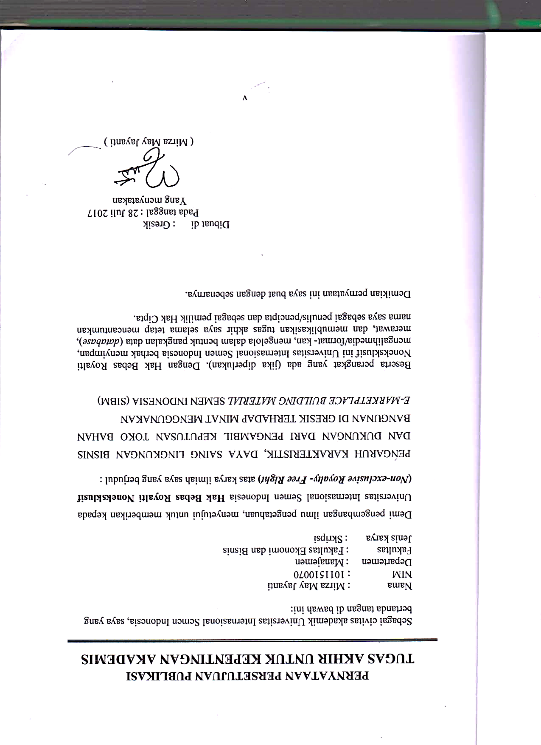Yang menyatakan

( Mirza May Jayanti )

# LEMBAR PERNYATAAN ORISINALITAS SKRIPSI

**Skripsi ini adalah hasil karya saya sendiri, dan semua sumber baik yang dikutip maupun dirujuk telah saya nyatakan dengan benar.**

**Nama : Mirza May Jayanti**

**NIM : 1011510070**

**Tanda Tangan : ...............................**

**Tanggal : 28 Juli 2017**

KATA PENGANTAR

Puji syukur saya panjatkan kepada Tuhan Yang Maha Esa, karena atas berkat dan rahmat-Nya, saya dapat menyelesaikan skripsi ini. Penulisan skripsi ini dilakukan dalam rangka memenuhi salah satu syarat untuk mencapai gelar Sarjana Manajemen Departemen Manajemen pada Fakultas Ekonomi dan Bisnis Universitas Internasional Semen Indonesia. Saya menyadari bahwa tanpa bantuan dan bimbingan dari berbagai pihak, dari masa perkuliahan sampai pada penyusunan skripsi ini, sangatlah sulit bagi saya untuk menyelesaikan. Oleh karena itu, saya mengucapkan terima kasih kepada:

1. Kedua orang tua saya, atas cinta kasih, motivasi, dorongan, semangat dan doa yang terus mengalir mulai dari kecil hingga sekarang
2. Bapak Aditya Narendra Wardhana, S.T., M.SM selaku dosen pembimbing 1 yang telah menyediakan waktu, tenaga dan pikiran untuk mengarahkan saya dalam penyusunan skripsi ini
3. Bapak Ir. Ilmanza Restuadi Kurniawan, M.IT selaku dosen pembimbing 2 dari PT. Semen Indonesia yang telah memberikan banyak dukungan, bimbingan mengizinkan penulis melakukan penelitian mengenai *E-marketplace Building Material* Semen Indonesia
4. Bapak Taqiyuddin Fanani dan Bapak Hendri Erza Kurniawan, selaku pembimbing lapangan dari PT. Semen Indonesia yang telah menyediakan waktu, tenaga dan pikiran, mengarahkan serta memberikan inspirasi dalam penyusunan skripsi ini
5. Ibu Rosa Rilantiana, S.E., M.M selaku Kepala Departemen Manajemen yang telah memberikan bimbingan serta naehat-nasehatnya
6. Seluruh dosen Departemen Manajemen dan Fakultas Ekonomi dan Bisnis yang telah mendidik penulis baik berupa *hardskill* dan *softskill* selama masa studi
7. Bapak Muhammad Saiful Hakim, S.E., M.M sebagai dosen pembimbing yang telah menyetujui skripsi ini
8. Semua saudara dan kerabat yang telah memberikan doa dan semangat baik dalam bentuk moril maupun materil dalam penyusunan Skripsi ini.
9. Teman-teman kos, Itak, Addiny, Ayuk dan Melinda yang menemani dari awal perkuliahan sampai selesainya skripsi ini, mewarnai hari-hari ketika menjadi mahasiswa sampai akhirnya bisa lulus bareng dan selalu saling *support* dan mengingatkan untuk selalu semangat dan tidak berleha-leha dalam penyusunan skripsi
10. Ayah dan Ibu Muhammad Burhanuddin yang telah memberikan banyak dukungan moril maupun materil dalam penyusunan skripsi ini
11. Nabilah, Bagus, Ardan, Burhanuddin, Anggun, dan semua tim yang membantu dan menemani penulis untuk mengelilingi Kota Gresik dalam rangka survey maupun dukungan agar lancarnya skripsi ini
12. Seluruh staf Universitas Internasional Semen Indonesia terutama staf *Student Service Center* (SSC) yang telah banyak membantu dalam berbagai macam proses yang dilewati penulis selama masa studi
13. Teman-teman Manajemen Bisnis UISI 2013 semua yang telah membantu dalam proses perkuliahan hingga terselesaikan Skripsi ini.
14. Para pemilik toko yang menjadi responden saya yang telah menyediakan waktunya untuk mengisi kuisioner dan saya wawancara untuk keperluan data penelitian
15. Semua pihak yang tidak dapat penulis sebutkan satu persatu yang telah membatu dalam penyelesaian penulisan skripsi ini.

Akhir kata, saya berharap Tuhan Yang Maha Esa berkenan membalas segala kebaikan semua pihak yang telah mensupport, memotivasi dan menemani hingga menyelesaikan masa studi. Semoga skripsi ini membawa manfaat bagi pengembangan ilmu dan dapat menjadi refrensi mengenai penelitian sejenis di masa yang akan datang.

Gresik, 28 Juli 2017

Penulis

**PENGARUH KARAKTERISTIK, DAYA SAING LINGKUNGAN BISNIS DAN DUKUNGAN DARI PENGAMBIL KEPUTUSAN TOKO BAHAN BANGUNAN DI GRESIK TERHADAP MINAT MENGGUNAKAN**

***E-MARKETPLACE BUILDING MATERIAL* SEMEN INDONESIA (SIBM)**

Nama Mahasiswa : Mirza May Jayanti

NIM : 1011510070

Pembimbing : Muhammad Saiful Hakim, S.E., M.M

Pembimbing 1 : Aditya Narendra Wardhana, S.T., M.SM

Pembimbing 2 : Ir. Ilmanza Restuadi Kurniawan, M.IT

# ABSTRAK

Penelitian ini bertujuan untuk menganalisa pengaruh Karakteristik Toko Bangunan, Daya Saing Lingkungan dan Dukungan dari Pemilik Toko Bangunan terhadap minat menggunakan *E-Marketplace Building Material* PT. Semen Indonesiayang diartikan sebagai minat beli, secara parsial.

Penelitian ini merupakan penelitian kuantitatif. Teknik pengumpulan data yang digunakan dalam penelitian ini adalah metode kuisioner dengan skala likert 1-7. Analisis data yang digunakan adalah dengan metode analisa data statistik deskriptif dan untuk mengetahui faktor apa saja yang berpengaruh terhadap minat Pemilik Toko dalam menggunakan *E-Marketplace Building Material* Semen Indonesia digunakan analisis regresi linier berganda.

Hasil penelitian ini menunjukkan bahwa adanya pengaruh Karateristik Toko Bangunan, Daya Saing Lingkungan dan Dukungan dari Pemilik Toko Bangunan, terhadap minat menggunakan *E-Marketplace Building Material* PT. Semen Indonesia (SIBM)yang diartikan sebagai minat beli secara parsial.

**Kata Kunci:** *E-marketplace*, *E-commerce*, Minat Beli

**THE IMPACT OF CHARACTERISTIC, ENVIRONMENTAL COMPETITIVENESS AND SUPPORT FROM DECISION MAKER OF BUILDING MATERIAL STORE IN GRESIK TO THE INTEREST OF USING E-MARKETPLACE BUILDING MATERIAL**

**SEMEN INDONESIA (SIBM)**

By : Mirza May Jayanti

Student Identify Number : 1011510070

Supervisor : Muhammad Saiful Hakim, S.E., M.M

Supervisor 1 : Aditya Narendra Wardhana, S.T., M.SM

Supervisor 2 : Ir. Ilmanza Restuadi Kurniawan, M.IT

# ABSTRACT

This research has the basic purpose of finding the impact of Building Material Store Characteristics, Environmental Competitiveness and Support from Decision Maker to the interest/willingness of using E-Marketplace Building Material Semen Indonesia that defined as purchase intention in partially

This research is a quantitative research. Data collection techniques used in this study is a questionnaire method with a likert scale of 1-7. The data analysis used is descriptive statistical data analysis method and to know what factors influence the interest/willingness of Store Owner in using E-Marketplace Building Material Semen Indonesia used multiple linear regression analysis.

The results of this study indicate that the Building Material Store Characteristics, Environmental Competitiveness and Support from Decision Maker influence the interest/willingness of using *E-Marketplace Building Material* PT. Semen Indonesia that defined as purchase intention partially.

**Keywords***:* E-marketplace, E-commerce, Purchase Intention

# DAFTAR ISI

[LEMBAR PENGESAHAN iii](#_Toc495608064)

[LEMBAR PERNYATAAN ORISINALITAS SKRIPSI vii](#_Toc495608065)

[KATA PENGANTAR ix](#_Toc495608066)

[ABSTRAK xi](#_Toc495608067)

[ABSTRACT xiii](#_Toc495608068)

[DAFTAR ISI xv](#_Toc495608069)

[DAFTAR GAMBAR xix](#_Toc495608070)

[DAFTAR TABEL xxi](#_Toc495608071)

[DAFTAR LAMPIRAN xxiii](#_Toc495608072)

[BAB 1 PENDAHULUAN 1](#_Toc495608073)

[1.1 Latar Belakang 1](#_Toc495608074)

[1.2 Rumusan Masalah 7](#_Toc495608075)

[1.3 Tujuan Penelitian 7](#_Toc495608076)

[1.4 Batasan Masalah 7](#_Toc495608077)

[1.5 Manfaat Penelitian 8](#_Toc495608078)

[BAB 2 KAJIAN PUSTAKA 9](#_Toc495608079)

[2.1 Kajian Pustaka 9](#_Toc495608080)

[2.1.1 Pemasaran 9](#_Toc495608081)

[2.1.2 *E-commerce* 10](#_Toc495608082)

[2.1.3 *E-marketplace* 11](#_Toc495608083)

[2.1.4 Minat beli 15](#_Toc495608084)

[2.1.5 Hubungan *E-Commerce* dengan Minat Beli 17](#_Toc495608085)

[2.2 Penelitian Terdahulu 17](#_Toc495608086)

[2.3 Kerangka Pemikiran 23](#_Toc495608087)

[2.4 Hipotesis Penelitian 23](#_Toc495608088)

[BAB 3 METODOLOGI PENELITIAN 27](#_Toc495608089)

[3.1 Populasi dan Sampel 27](#_Toc495608090)

[3.1.1 Populasi 27](#_Toc495608091)

[3.1.2 Sampel 27](#_Toc495608092)

[3.2 Data Penelitian 28](#_Toc495608093)

[3.2.1 Jenis dan Sumber Data 28](#_Toc495608094)

[3.2.2 Teknik Pengumpulan Data 29](#_Toc495608095)

[3.3 Tempat dan Waktu Penelitian 29](#_Toc495608096)

[3.4 Variabel Penelitian 29](#_Toc495608097)

[3.4.1 Variabel Bebas (X) 29](#_Toc495608098)

[3.4.2 Variabel Terikat (Y) 31](#_Toc495608099)

[3.4.3 Instrumen Penelitian 31](#_Toc495608100)

[3.5 Metode Analisis Data 33](#_Toc495608101)

[3.5.1 Statistik Deskriptif 33](#_Toc495608102)

[3.5.2 Pengujian Asumsi Klasik 34](#_Toc495608103)

[3.5.3 Analisis Regresi Berganda 36](#_Toc495608104)

[3.6 Uji Hipotesis 36](#_Toc495608105)

[3.6.1 Uji Signifikan Parameter Individual (Uji Statistik t) 36](#_Toc495608106)

[3.6.2 Uji Koefisen Determinasi (R2) 37](#_Toc495608107)

[BAB 4 HASIL DAN PEMBAHASAN 39](#_Toc495608108)

[4.1 Deskripsi Objek Penelitian 39](#_Toc495608109)

[4.1.1 Gambaran Umum Responden 39](#_Toc495608110)

[4.1.2 Gambaran Sikap Responden 39](#_Toc495608111)

[4.2 Analisa Statistik Deskriptif Variabel Penelitian 45](#_Toc495608112)

[4.2.1 Uji Validitas 45](#_Toc495608113)

[4.2.2 Uji Reliabilitas 48](#_Toc495608114)

[4.2.3 Uji Asumsi Klasik 48](#_Toc495608115)

[4.3 Analisis Regresi Linier Berganda 52](#_Toc495608116)

[4.4 Hasil Pengujian Hipotesis 53](#_Toc495608117)

[4.4.1 Hasil Pengujian Uji t (Parsial) 54](#_Toc495608118)

[4.4.2 Hasil Pengujian Uji R 55](#_Toc495608119)

[4.5 Pembahasan Hasil Penelitian 56](#_Toc495608120)

[4.5.1 Pengaruh Karakteristik Toko Bangunan (X1) Terhadap Minat Menggunakan E-marketplace Building Material Semen Indonesia yang Diartikan Sebagai Minat Beli (Y) 56](#_Toc495608121)

[4.5.2 Pengaruh Daya Saing Lingkungan Bisnis Toko Bangunan Terhadap Minat Menggunakan E-marketplace Building Material Semen Indonesia yang Diartikan Sebagai Minat Beli 57](#_Toc495608122)

[4.5.3 Pengaruh Dukungan dari Pengambil Keputusan Terhadap Minat Menggunakan E-marketplace Building Material Semen Indonesia yang Diartikan Sebagai Minat Beli 59](#_Toc495608123)

[BAB 5 KESIMPULAN DAN SARAN 61](#_Toc495608124)

[5.1 Kesimpulan 61](#_Toc495608125)

[5.2 Saran 61](#_Toc495608126)

[DAFTAR PUSTAKA 65](#_Toc495608127)

[LAMPIRAN 69](#_Toc495608128)

[BIODATA PENULIS 97](#_Toc495608129)

# DAFTAR GAMBAR

[Gambar 1.1 Contoh e-commerce dengan berbagai model bisnis di Indonesia .1](#_Toc488242104)

[Gambar 2.1 Model bisnis e-marketplace 12](#_Toc488266275)

[Gambar 2.2 The temple framework e-marketplace 13](#_Toc488266276)

[Gambar 2.3 Keuntungan dan batasan e-marketplaces 15](#_Toc488266277)

[Gambar 2.4 Kerangka Konseptual 23](#_Toc488266278)

[Gambar 4.1 Grafik Normal Probability Plot 49](#_Toc490202831)

[Gambar 4.2 Scatterplot Hasil Uji Heteroskedastisitas 51](#_Toc490202832)

# DAFTAR TABEL

[Tabel 1.1 Klasifikasi bisnis e-commerce 2](#_Toc488267008)

[Tabel 2.1 Klasifikasi bisnis *e-commerce* 11](#_Toc490203722)

[Tabel 2.2 Penelitian Terdahulu 21](#_Toc490203723)

[Tabel 3.1 Definisi Operasional Variabel Bebas 30](#_Toc488267023)

[Tabel 3.2 Definisi Operasioal Variabel Terkait 31](#_Toc488267024)

[Tabel 4.1 Kategori Nilai Rata – Rata 40](#_Toc490203629)

[Tabel 4.2 Kategori Nilai Rata – Rata Variabel Karakteristik](#_Toc490203630)

[Toko Bangunan (X1) 41](#_Toc490203630)

[Tabel 4.3 Kategori Nilai Rata-rata Variabel Daya Saing (X2) 42](#_Toc490203631)

[Tabel 4.4 Kategori Nilai Rata-rata Variabel Dukungan dari](#_Toc490203632)

[Pengambil Keputusan (X3) 43](#_Toc490203632)

[Tabel 4.5 Kategori Nilai Rata-rata Variabel Minat Beli (Y) 44](#_Toc490203633)

[Tabel 4.6 Hasil Uji Validitas Variabel X1 46](#_Toc490203634)

[Tabel 4.7 Hasil Uji Validitas Variabel X2 46](#_Toc490203635)

[Tabel 4.8 Hasil Uji Validitas Variabel X3 47](#_Toc490203636)

[Tabel 4.9 Hasil Uji Validitas Variabel Y 47](#_Toc490203637)

[Tabel 4.10 Hasil Uji Reliablitas X1, X2, X3 dan Y 48](#_Toc490203638)

[Tabel 4.11 Hasil Uji Normalitas dengan Uji K-S 50](#_Toc490203639)

[Tabel 4.12 Hasil Uji Multikolineritas dengan Nilai VIF 50](#_Toc490203640)

[Tabel 4.13 Hasil Regresi Linier Berganda 52](#_Toc490203641)

[Tabel 4.14 Hasil Uji t 54](#_Toc490203642)

[Tabel 4.15 Hasil Adjusted R Square 55](#_Toc490203643)

# DAFTAR LAMPIRAN

Lampiran 1 Uji Validitas ...................................................................................... 69

Lampiran 2 Uji Reliabilitas ...................................................................................73

Lampiran 3 Uji Asumsi Klasik .............................................................................75

Lampiran 4 Uji Regresi Linier Berganda .............................................................77

Lampiran 5 Tabulasi Data Kuisioner ...................................................................79

Lampiran 6 Dokumentasi Toko ...........................................................................87

# BAB 1 PENDAHULUAN

## Latar Belakang

Perkembangan teknologi dan informasi dengan adanya internet yang sangat pesat telah berpengaruh terhadap banyak hal. Salah satunya adalah dunia bisnis (Utami, 2010). Pada saat ini sudah banyak orang yang memanfaatkan internet sebagai media pemasaran dan bisnis. Pemanfaatan internet sebagai media pemasaran dan bisnis disebut dengan istilah *e-commerce* (Wong, 2010). Hal ini terlihat dengan maraknya *e-commerce* yang ada di Indonesia. Total usaha *e-commerce* di Indonesia dari tahun 2006-2016 mengalami kenaikan sebesar 17% yaitu sekitar 26,2 juta (BPS, 2016). Selain itu, menurut Matthew Driver presiden MasterCard untuk wilayah Asia Tenggara, Indonesia adalah salah satu negara dengan pertumbuhan pasar *e*-commerce yang terbesar di Asia-Pacific dan akan mengalami pertumbuhan tiap tahunnya (Marketing Research Indonesia, 2013).

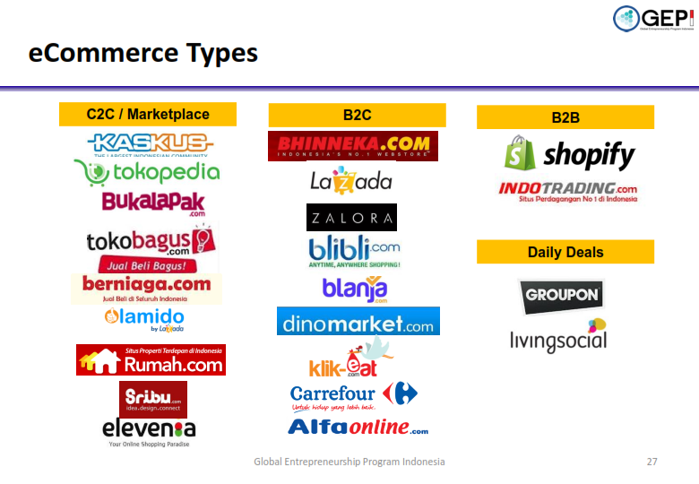*E-commerce* merupakan perdagangan elektronik dimana kegiatan transaksi membeli atau menjual dilakukan melalui elektronik atau melalui jaringan internet (Triton, 2006). Bentuk dari *e-commerce* pun beragam, bisa dikategorikan berdasarkan tingkat digitasi dalam hal produk, proses, dan *delivery* nya, terkait organisasi perusahaan yang menjalankan, terkait dengan pasarnya dan berdasarkan transaksinya (E. Turban dan D. King, 2002). *E-commerce* di Indonesia beragam, mereka menawarkan aneka produk dan jasa untuk memenuhi segala kebutuhan. Mulai dari produk makanan, minuman, fashion, perlengkapan rumah tangga, bahkan jasa yaitu go jek, uber, go food dll.





Gambar 1.1 Contoh *e-commerce*  dengan berbagai model bisnis di Indonesia

Sumber : www.google.co.id

Klasifikasi bisnis *e-commerce* di Indonesia bisa dilihat pada **Tabel 1.1** di bawah ini:

Tabel 1.1 Klasifikasi bisnis *e-commerce*

|  |  |
| --- | --- |
| No | Jenis website e-commerce |
| 1. | *Listing* / iklan baris |
| 2. | *Online Marketplace* |
| 3. | *Shopping Mall* |
| 4. | Toko *Online* |
| 5. | Toko *online* di media sosial |
| 6. | Jenis-Jenis *website crowdsourcing* dan *crowdfunding* |

Sumber: http://id.techinasia.com, dengan beberapa perubahan

Bagian dari *e-commerce* yang populer di Indonesia adalah *e-marketplace* atau *online marketplace* (Stratupranking.com). *E-marketplace* merupakan bagian dari *e-commerce*. Menurut Brunn, Jensen, dan Skovgaard (2002), *e-marketplace* adalah wadah komunitas bisnis interaktif secara elektronik yang menyediakan pasar dimana perusahaan dapat ambil andil dalam *Business to Business* (B2B) *e-commerce* dan atau kegiatan *e-business* lain. *E-marketplace* dapat dikatakan sebagai gelombang kedua pada *e-commerce* dan memperluas kombinasi dari bisnis *Customer to Business* (C2B) dan *Consumer to Customer* (C2C) ke dalam B2B. Inti penawaran dari *e-marketplace* adalah mempertemukan pembeli dan penjual sesuai dengan kebutuhan dan menawarkan efisiensi dalam bertransaksi. Komponen yang terlibat dalam *e-marketplace* tidak hanya penjual dan pembeli melainkan ada beberapa hal lainnya (Turban dan King, 2002).

Komponen *e-marketplace* terdiri dari pelanggan, penjual barang dan jasa, infrastruktur, *front end*, *back end*, *intermediaries* sebagai pihak ketiga yang mengoperasikan penjual dan pembeli, *partner* bisnis lainnya dan jasa pendukung seperti jasa sertifikasi dan jaminan. *Front end* terdiri dari portal penjual, katalog elektronik, *shopping chart*, mesin pencari dan mesin lelang. Selanjutnya *back end* diartikan sebagai segala aktifitas yang berhubungan dengan pemesanan dan pemenuhan pemesanan, manajemen persediaan, pembelian dari pemasok, akuntansi dan keuangan, proses pembayaran, pengepakan dan pengiriman (E. Turban dan D. King, 2002).

*E-marketplace* memiliki beberapa kelebihan diantaranya bisa mengurangi biaya pencarian yang dilakukan pembeli untuk mencari produk yang cocok, pengumpulan data produk dalam membandingkan harga, mengurangi biaya pemasaran untuk menarik pelanggan, memasarkan produk baru dan mengiklankan produk baru maupun lama, serta mempercepat kampanye iklan sebuah produk (Bakos, 1998). Dengan *e-marketplace*, baik penjual maupun pembeli akan diuntungkan (Grover dan Ramandal, 2000). Selain dari perspektif ekonomi, *e-marketplace* juga memberikan keuntungan pada rantai pasok. *E-marketplace* melibatkan beberapa aktor yang mendukung pertukaran barang dan jasa sehingga mengurangi biaya operasional yang melekat pada rantai pasok (Grieger, 2003). Melihat adanya manfaat dan peluang pertumbuhan *e-commerce* yang telah dijelaskan diatas, PT. Semen Indonesia melakukan sebuah inovasi dengan menciptakan jaringan *e-marketplace building material* yang dikemas dalam bentuk aplikasi dan *website* yang bisa diunduh melalui *smartphone* maupun diakses dengan komputer pribadi.

*E-marketplace building material* yang diciptakan oleh PT. Semen Indonesia merupakan sebuah produk yang akan menjadi sebuah wadah atau pasar yang akan mempertemukan antara penjual bahan bangunan dengan pembelinya yang bisa diakses kapan saja dan dimana saja dengan menggunakan internet (Brunn, Jensen dan Skovgaard, 2002). Selain itu, *e-marketplace building material* ini melibatkan kontraktor dan *developer* sebagai partner bisnis. *E-marketplace* *building material* diharapkan menjadi solusi dalam mengefisienkan kegiatan antara penjual dan pembeli khususnya produk bahan bangunan serta menjadi wadah *one stop shopping* dalam dunia konstruksi karena segala sesuatu yang berhubungan dengan konstruksi dapat diperoleh.

Pada *e-marketplace building material* milik PT. Semen Indonesia Persero, Tbk penjual bahan bangunan akan menyediakan informasi mengenai produk, ketersediaan produk, harga, deskripsi produk serta lokasi atau kontak penjual yang bisa dihubungi. Bagi pembeli, hal ini akan memberikan kemudahan dalam melakukan pencarian informasi terkait produk bahan bangunan, penjual bisa menemukan pembeli yang lebih luas dan mungkin lebih cepat (Bakos, 1998). Pihak proyek atau *developer* disini akan melakukan sebuah penawaran proyek terhadap kontraktor sehingga kontraktor bisa lebih mudah mengetahui informasi mengenai proyek yang ada dengan cepat dan selalu *terupdate*. Keuntungan yang bisa diperoleh pihak proyek/*developer* diantaranya bisa memilih kontraktor yang sesuai dengan membandingkan harga atau kehandalannya serta bisa mengetahui dan mendapatkan harga bahan bangunan yang sesuai dengan yang diinginkan. Selanjutnya kontraktor sebagai partner bisnis dalam *e-marketplace* menawarkan jasanya kepada *client* baik itu untuk rumah tangga atau para *developer* yang akan melakukan sebuah pembangunan dengan menyediakan biaya yang ditawarkan, desain bangunan yang bisa jadi referensi, dan deskripsi mengenai profil perusahannya agar menambah kepercayaan dimata *client*. Kontaktor juga bisa memberikan penawaran yang menarik bagi kliennya karena memperoleh informasi beragam harga bahan bangunan yang ditawarkan oleh penjual di *e-marketplace* *building material*. Transaksi yang dilakukan dalam *e-marketplace* *building material* sepenuhnya akan dilakukan secara *online* mengingat Bank Indonesia akan melakukan  *cash less*.

*E-marketplace building material* yang dibuat oleh PT. Semen Indoesia menjadi pelopor *e-marketplace* khusus untuk *building material* di Indonesia yang kedepannya akan menjadi sebuah *Strategy Bisnis Unit* (SBU). Usaha *startup* atau UMKM telah terbukti mampu menjadi penunjang ekonomi suatu negara dan pemberdayaan *startup* atau UMKM yang banyak berkembang saat ini adalah dengan mengadopsi *e-commerce* atau *e-marketplace* akan tetapi tingkat adopsi di Indonesia masih tergolong rendah (Ahmadi, Candra dan Hermawan, 2013:19). Oleh sebab itu, perlu dilakukan penelitian mengenai faktor yang mendorong pengguna dalam mengadopsi *e-marketplace*. Keberhasilan *e-marketplace* tidak hanya bergantung pada pembuat pasar atau *e-marketplace* itu sendiri tetapi juga pada partisipannya yang disebut dengan perusahaan pengguna *e-marketplace* (Grewal et al., 2001). Pada studi kasus kali ini *e-marketplace* yang ditawarkan adalah *e-marketplace building material* dimana penjual bahan bangunan adalah salah satu partisipan atau perusahaan penggunanya. Apabila tidak ada penjual bahan bangunan yang berminat atau bersedia menjual produknya, *e-marketplace building material* tidak akan berjalan sebagaimana mestinya. Oleh karena itu, objek pada penelitian kali ini adalah toko bahan bangunan.

Penelitian mengenai faktor yang mendorong sebuah perusahaan untuk mengadopsi sebuah teknologi baru atau menjual produknya di *e-marketplace* sudah pernah dilakukan oleh beberapa peneliti. Pada 1992 O’callaghan et al menemukan 4 faktor yang mendorong sebuah perusahaan menggunakan *Electronic Data Interchange System in Marketing Channel.* Faktor yang pertama adalah apa yang dibutuhkan dalam fungsi penjualan telah memenuhi maka perusahaan bersedia melakukan bisnis di *Electronic Data Interchange System in Marketing Channel*. Kedua, tingkat kompabilitas untuk mengubah aktifitas jual beli saat ini ke penjualan *Electronic Data Interchange System in Marketing Channel*. Ketiga, pelanggan utama dalam rantai pasok atau kompetitor ada di *Electronic Data Interchange System in Marketing Channel* dan yang keempat kebijakan pemerintah dalam mendorong perusahaan untuk menerapkan *Electronic Data Interchange System in Marketing Channel*.

Selanjutnya Grover dan Goslar pada 1993 menemukan 5 faktor yang memengaruhi sebuah perusahaan melakuakan adopsi atau penggunaan teknologi telekomunikasi dalam bisnis atau organisasinya yaitu lingkungan persaingan yang stabil, skala perusahaan, sejauh mana perusahaan telah mengglobal, tingkat alur kerja yang terdiri dari standarisasi, dokumentasi dan komputerisasi, serta kemudahan teknologi telekomunikasi untuk melakukan arus operasi bagi penggunanya.

Pada 1994 Premkumar et.al menemukan 2 faktor baru yang memengaruhi sebuah perusahaan untuk menggunakan *Electronic Data Interchange* dalam menjalankan bisnisnya yaitu keunggulan kompetitif perusahaan yang diperoleh dan kekuatan dukungan dari manajemen puncak. Diikuti oleh penelitian Thong et al yang dilakukan pada 1995 bahwa promosi dari CEO perusahaan dan kecepatan transaksi juga memengaruhi sebuah perusahaan dalam mengadopsi sebuah teknologi informasi dalam bisnisnya. Sedangkan pada 1998, Lai menyatakan bahwa kualitas pelayanan dan tingkat keamanan yang disediakan oleh *e-marketplace* serta nilai tambah yang ditawarkan oleh *e-marketplace* memengaruhi perusahaan untuk berjualan di *e-marketplace*.

Berdasarkan beberapa penelitian tersebut telah ditemukan 15 faktor yang memengaruhi sebuah perusahaan dalam menjual produknya di *e-marketplace*, Lee dan Lim (2005), Deridoks et.al (2005), Molla dan Licker (2005) dan Yu (2006) melakukan penelitian serupa akan tetapi tidak menemukan faktor lain diluar 15 faktor tersebut.

Pada 2007, Yu melakukan sebuah penelitian mengenai faktor pendorong sebuah perusahaan menggunakan *e-marketplace* untuk menjual produknya. Penelitian yang dilakukan merupakan penyempurnaaan penelitian-penelitian sebelumnya dengan mengkonstrukkan 15 faktor diatas menjadi 4 faktor yang terdiri dari Karakteristik perusahaan, Daya saing lingkungan bisnis, Dukungan dari Pengambil Keputusan dan *e-marketplace* itu sendiri. Karakteristik perusahaan terdiri dari tingkat kompabilitas untuk bertransformasi dari jual beli *offline* ke jual beli *online* di *e-marketplace*, skala perusahaan, tingkat globalitas perusahaan, tingkat standar alur kerja, dokumentasi dan komputerisasi perusahaan serta kecepatan transaksinya. Daya saing lingkungan bisnis terdiri dari pelanggan kunci dan pesaing telah menggunakan *e-marketplace*, langkah pemerintah untuk mendorong sebuah perusahaan agar menggunakan *e-marketplace* dan stabilitas lingkungan yang kompetitif. Sedangkan untuk Dukungan dari Pengambil Keputusan terdiri dari kekuatan dukungan dari manajemen senior dan pemilik.

Berdasarkan latar belakang diatas, maka peneliti tertarik untuk meneliti tentang faktor pendorong sebuah perusahaan dalam menggunakan *e-marketplace*. Perusahaan dalam penelitian ini diartikan sebagai toko bahan bangunan karena penelitian ini berdasarkan studi pada *e-marketplace building material* PT. Semen Indonesia dimana toko bahan bangunan adalah salah satu partisipan dari *e-marketplace building material* serta bisa dikategorikan sebuah perusahaan karena toko bahan bangunan juga memiliki organisasi di dalamya. Toko bahan bangunan yang digunakan sebagai objek dari penelitian ini merupakan toko yang terdaftar sebagai agen resmi dari salah satu produk PT. Semen Indonesia Persero, Tbk yaitu Semen Gresik di Kota Gresik khususnya.

## Rumusan Masalah

Berdasarkan latar belakang masalah yang ada, maka rumusan masalah yang harus dijawab dalam penelitian ini adalah sebagai berikut:

1. Apakah karakteristik dari toko bahan bangunan di Gresik berpengaruh signifikan terhadap minat menggunakan *e-marketplace* *building material* Semen Indonesia untuk menjual produknya?
2. Apakah daya saing lingkungan bisnis berpengaruh signifikan terhadap minat menggunakan *e-marketplace* *building material* Semen Indonesia untuk menjual produknya?
3. Apakah dukungan dari pengambil keputusan berpengaruh signifikan terhadap minat menggunakan *e-marketplace* *building material* Semen Indonesia untuk menjual produknya?

## Tujuan Penelitian

Adapun tujuan dari penelitian dari penelitian ini adalah sebagai berikut :

1. Mengetahui apakah karakteristik dari toko bahan bangunan di Gresik berpengaruh signifikan terhadap minat menggunakan *e-marketplace* *building material* Semen Indonesia untuk menjual produknya
2. Mengetahui apakah daya saing lingkungan bisnis berpengaruh signifikan terhadap minat menggunakan *e-marketplace* *building material* Semen Indonesia untuk menjual produknya
3. Mengetahui apakah dukungan dari pengambil keputusan berpengaruh signifikan terhadap minat menggunakan *e-marketplace* *building material* Semen Indonesia untuk menjual produknya

## Batasan Masalah

Untuk menghindari ambiguitas dalam penelitian maka diberikan batasan dalam penelitian. Adapun batasan dalam penelitian ini pada objek yang digunakan yaitu toko bahan bangunan yang terdaftar sebagai agen resmi Semen Gresik di Kota Gresik.

## Manfaat Penelitian

Adapun manfaat dari penelitian ini terdiri dari

1. Manfaat Teoretis

Penulisan penelitian ini diharapkan dapat memberikan kontribusi yang positif bagi ilmu manajemen khususnya manajemen pemasaran yang berkaitan dengan *e-commerce* dan *e-marketplace*. Penelitian ini juga diharapkan mampu melengkapi penelitian-penelitian sebelumnya mengenai *e-commerce* serta memberikan informasi mengenai pengaruh Karakteristik toko bahan bangunan, daya saing lingkungan bisnis serta dukungan pengambil keputusan yang menjadi faktor sebuah perusahaan dalam menjual produknya di bagian dari *e-commerce* yaitu *e-marketplace.*

1. Manfaat Praktis

Manfaat Praktis pada penelitian ini ditujukan kepada beberapa pihak, antara lain:

1. Bagi pihak akademis

Hasil penelitian diharapkan dapat menjadi bahan pembelajaran dan pengaplikasian ilmu pengetahuan di bidang manajeman, khususnya bidang manajemen pemasaran melalui media elektronik dan internet atau *e-commerce*.

1. Bagi pihak lain

Hasil penelitian ini diharapkan dapat menjadi tambahan rujukan bagi peneliti selanjutnya mengenai *e-commerce* atau *e-marketplace* khususnya untuk usaha bahan bangunan.

1. Bagi Perusahaan

Penelitian ini diharapkan dapat memberikan informasi yang bermanfaat untuk pertimbangan dalam rangka menyusun kebijakan dan strategi perusahaan.

# BAB 2 KAJIAN PUSTAKA

## Kajian Pustaka

Berikut akan dijabarkan mengenai beberapa kajian pustaka atau teori yang melandasi penelitian ini, diantaranya adalah teori pemasaran, *e-commerce*, *e-marketplace*, minat beli pada *e-commerce* atau *e-marketplace* dll.

### **Pemasaran**

Menurut Kotler dan Armstrong (2008 : 6) pemasaran merupakan sebuah proses dimana perusahaan menciptakan nilai bagi pelanggan dan membangun hubungan yang kuat dengan pelanggan dengan tujuan menangkap nilai dari pelanggan sebagai imbalannya.

Kotler dan Keller (2009 : 5) menyatakan bahwa:

“Pemasaran adalah suatu fungsi organisasi dan serangkaian proses untuk menciptakan, mengkomunikasikan, dan memberikan nilai kepada pelanggan dan untuk mengelola hubungan pelanggan dengan cara menguntungkan organisasi dan pemangku kepentingannya”.

Berdasarkan beberapa pengertian tersebut, dapat ditarik kesimpulan bahwa pemasaran merupakan faktor penting dalam mencapai kesuksesan sebuah bisnis. Pemasaran merupakan salah satu kegiatan penting yang dilakukan oleh perusahaan baik itu perusahaan baru maupun lama untuk memenuhi kebutuhan konsumen sehingga mencapai tujuan perusahaan yaitu memperoleh laba.

Pemasaran juga berarti segala usaha atau kegiatan menyampaikan nilai baik itu barang maupun jasa ke konsumen dengan tujuan membuat dan menyampaikan nilai kepada konsumen atau pelanggan yang akan memberikan keuntungan bagi perusahaan maupun pemangku kepentingan perusahaan lainnya. Dengan berkembangnya internet, pemasaran saat ini juga mengalami perkembangan. Saat ini, kegiatan memasarkan produk atau menyampaikan nilai dari suatu barang dan jasa kepada konsumen bisa dilakukan tanpa menemui konsumen secara langsung dan tak terbatas oleh ruang dan waktu dengan bantuan internet. Kegiatan-kegiatan bisnis yang bertujuan memperoleh keuntungan seperti penyampaian nilai kepada konsumen, penjualan, perdagangan, pelayanan pemberian informasi dengan perantara jaringan komputer terutama internet disebut dengan *e-commerce* (Ahmadi, Candra dan Hermawan, 2013:40).

### ***E-commerce***

Pemasaran dengan memanfaatkan internet sebagai medianya menurut Wong (2010) disebut dengan istilah *e-commerce*.

Menurut Triton (2006) *E-commerce* merupakan perdagangan elektronik dimana kegiatan transaksi membeli atau menjual dilakukan melalui elektronik atau melalui jaringan internet. Pengertian dari *e-commerce* memang beraneka ragam tergantung dari pemanfaatannya. Secara sederhana menurut *Association for Electronic Commerce*, *e-commerce* dapat diartikan sebagai mekanisme atau cara bisnis secara elektronis. Secara terperinci Hartman (2000) menjelaskan *e-commerce* sebagai suatu jenis dari mekanisme bisnis secara elektronis yang memfokuskan diri pada transaksi bisnis berbasis individu dengan menggunakan internet sebagai media transfer atau pertukaran baik barang maupun jasa antara dua buah institusi (B2B) maupun antara perusahaan dengan konsumen langsung (B2C).

Karakteristik yang dimiliki *e-commerce* diantaranya:

1. Adanya transaksi antara dua belah pihak (penjual dan pembeli);

2. Terjadinya pertukaran baik itu barang, jasa, atau informasi;

3. Menggunakan media internet dalam proses maupun mekanisme perdagangan.

Bentuk dari *e-commerce* pun beragam, bisa dikategorikan berdasarkan tingkat digitasi dalam hal produk, proses, dan *delivery* nya, terkait organisasi perusahaan yang menjalankan, terkait dengan pasarnya dan berdasarkan transaksinya (E. Turban dan D. King, 2002). Berdasarkan tingkat digitalisasinya, *e-commerce* dibagi menjadi tiga yaitu:

1. Organisasi melakukan bisnis cara lama/tanpa menggunakan internet (*Brick* *and Mortal*)
2. Organisasi yang sudah menggunakan internet tetapi masih melakukan bisnis secara fisik (*click* *and mortal*)
3. Organisasi yang sudah menggunakan internet sepenuhnya (*pure online* atau dot.com)

Selanjutnya untuk bentuk/klasifikasi dari *e-commerce* dapat dilihat pada **Tabel 2.1** dibawah ini:

Tabel 2. 1 Klasifikasi bisnis *e-commerce*

|  |  |
| --- | --- |
| No | Jenis website e-commerce |
| 1. | Listing / iklan baris |
| 2. | Online Marketplace |
| 3. | Shopping Mall |
| 4. | Toko Online |
| 5. | Toko online di media sosial |
| 6. | Jenis-Jenis website *crowdsourcing* dan *crowdfunding* |

Sumber: http://id.techinasia.com, dengan beberapa perubahan

### *E-marketplace*

*E-marketplace* merupakan salah satu bentuk dan bagian dari *e-commerce*. *E-marketplace* adalah wadah komunitas bisnis interaktif secara elektronik yang menyediakan pasar dimana perusahaan dapat ambil andil dalam *Business to Business* (B2B) *e-commerce* dan atau kegiatan *e-business* lain (Brunn, Jensen dan Skovgaard, 2002).

Menurut Indrajit (2001), *e-marketplace* merupakan salah satu bentuk dari *e-commerce*. Seperti halnya pasar konvensional akan tetapi terjadi di dunia maya yang tidak terbatas oleh ruang dan waktu.

*E-marketplace* juga diartikan sebagai arena di dunia maya (internet) yang mempertemukan antara penjual dengan calon pembeli secara bebas seperti layaknya pasar di dunia nyata. Yang bersangkutan tidak perlu bertemu dan bertatap muka (Ahmadi, Candra dan Hermawan, 2013:47).

Pengertian lain tentang *e-marketplace* adalah pengertian yang disebutkan oleh Nufransa (2014) yaitu tempat dimana para penjual dapat menjual produknya di dunia maya yang disediakan oleh jasa internet berupa laman atau situs. Disini pembeli bisa melihat dan memilih bermacam-macam penjual yang ada di situs *e-marketplace* tersebut. *E-marketplace* ini merupakan tempat bertemunya para penjual dan pembeli seperti halnya pusat perbelanjaan pada umumnya hanya semua kegiatan terjadi secara *online* atau di dunia maya. Contoh dari *e-marketplace* di Indonesia adalah tokopedia.com, bukalapak.com, rakuten.com, duniavirtual.com dll.

*E-marketplace* dapat disebut sebagai gelombang kedua pada *e-commerce* dan memperluas kombinasi dari bisnis *Customer to Business* (C2B) dan *Customer to Customer* (C2C) ke dalam *Business to Business* (B2B). Mempertemukan antara pembeli dan penjual sesuai dengan kebutuhan yang diinginkan serta menawarkan efisiensi dalam bertransaksi adalah hal utama yang ditawarkan oleh *e-marketplace*. Berikut adalah model bisnis *e-marketplace*:

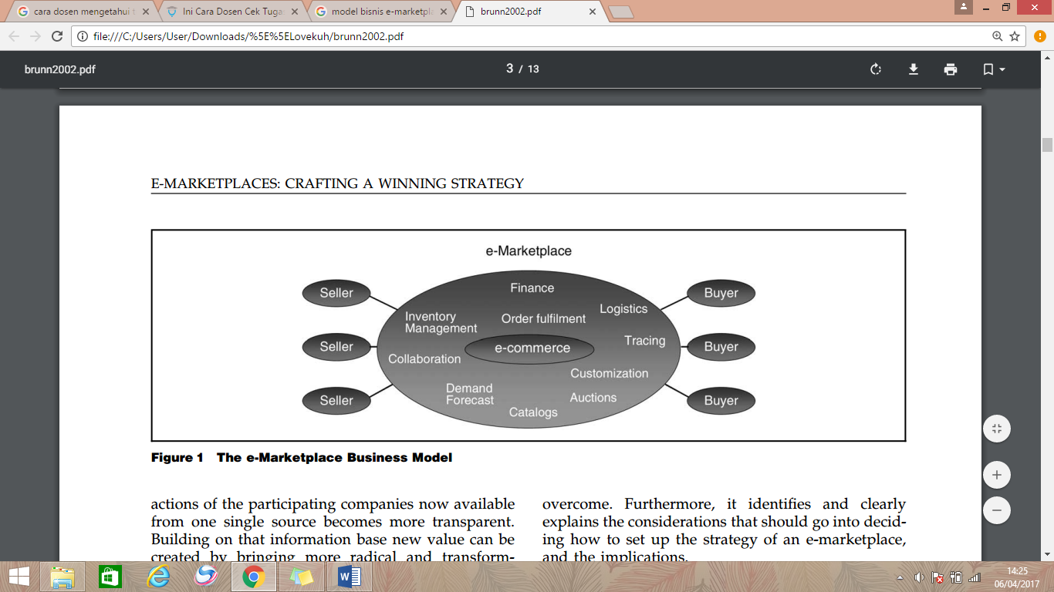

Gambar 2. 1 Model bisnis *e-marketplace*

Sumber : Brunn, Jensen, & Skovgaard (2002)

Menurut Brunn, Jensen, & Skovgaard (2002) terdapat dua jenis *e-marketplaces* yaitu:

1. *E-marketplaces* horizontal

*E-marketplaces* horizontal merupakan pasar yang digunakan untuk industri umum dikategorikan berdasarkan fungsi atau produk umum yang ditawarkan perusahaan. Seperti pasar penjualan produk pakaian, *personal computer*, *smartphone* dll. Biaya transaksi yang dikeluarkan dalam jenis *e-marketplace* ini lebih rendah.

1. *E-marketplaces* vertical

*E-marketplaces* *vertical* merupakan pasar yang menjual kebutuhan khusus untuk memenuhi kebutuhan khusus sebuah industri atau perusahaan. Contohnya pasar penjualan baja, beton dll.

Dalam pengaplikasian *e-marketplace* diperlukan sebuah strategi untuk mengoptimalkannya. Pada Gambar 2.2 dibawah ini menjelaskan tentang *the temple framework e-marketplace*.

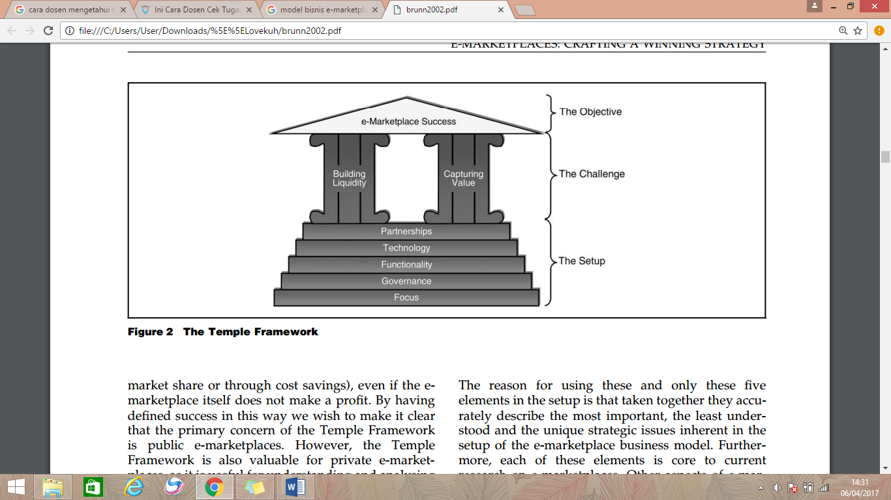

Gambar 2. 2 *The temple framework e-marketplace*

Sumber : Brunn, Jensen, & Skovgaard (2002)

Bagian utama dari *e-marketplace* Menurut Brunn, Jensen, & Skovgaard (2002) terdiri dari:

1. Pengaturan

Pengaturan disini berarti mengenai apapun yang menjadi dasar atau pondasi berhasilnya *e-marketplace* yaitu fokus, pemerintahan, fungsi, teknologi dan kerjasama. Fokus berarti sebuah perusahaan harus mempunyai konsep yang kuat dan fokus terhadap target yang akan dicapai. Selanjutnya perusahaan harus menyesuaikan dengan peraturan-peraturan pemerintah, disinilah peran pemerintah dalam dunia bisnis. Sedangkan fungsionalitas merupakan produk maupun jasa yang ditawarkan memiliki fungsi yang sesuai dengan kebutuhan pasar.

Agar perusahaan tetap bertahan diperlukan penyesuaian terhadap teknologi yang terus mengalami perkembangan. Kerjasama merupakan salah satu faktor terpenting untuk menciptakan *e-marketplace* yang sukses karena dengan kerjasama yang baik terhadap berbagai pihak yang terlibat dalam sebuah perusahaan maka proses bisnis atau proses usaha akan berjalan lancar.

Semua pengaturan ini diharapkan menjadi pondasi yang kuat bagi sebuah perusahaan. Pengaturan ini bersifat dinamis karena harus disesuaikan dengan kondisi dan lingkungan sebuah perusahaan.

1. Tantangan

Sebuah bisnis atau perusahaan diharapkan mampu membangun likuiditas dan menangkap nilai sebagai tantangan. Kedua hal tersebut memiliki keterkaitan erat satu sama lain. Oleh sebab itu diperlukan sebuah pemikiran yang tepat untuk mejaga kedua hal tersebut untuk keberlangsungan serta kesuksesan sebuah perusahaan.

1. Tujuan

Untuk mendapatkan solusi dan tujuan dari *e-marketplace* perlu didiskusikan dan dipikirkan terkait isu-isu yang menyangkut *e-marketplace* terutama untuk pemula atau *startup*.

Menurut E. Turban dan D. King (2002), komponen *e-marketplace* terdiri dari pelanggan, penjual barang dan jasa, infrastruktur, *front end*, *back end*, *intermediaries* sebagai pihak ketiga yang mengoperasikan penjual dan pembeli, *partner* bisnis lainnya dan jasa pendukung seperti jasa sertifikasi dan jaminan. *Front end* terdiri dari portal penjual, katalog elektronik, *shopping chart*, mesin pencari dan mesing lelang. Sedangkan *back end* diartikan sebagai segala aktifitas yang berhubungan dengan pemesanan dan pemenuhan pemesanan, manajemen persediaan, pembelian dari pemasok, akuntansi dan keuangan, proses pembayaran, pengepakan dan pengiriman.

Penggunaan *e-marketplace* pada perusahaan berdampak positif bagi beberapa aspek. *E-marketplace* memiliki beberapa kelebihan diantaranya bisa mengurangi biaya pencarian yang dilakukan pembeli untuk mencari produk yang cocok, pengumpulan data produk dalam membandingkan harga, mengurangi biaya pemasaran untuk menarik pelanggan, memasarkan produk baru dan mengiklankan produk baru maupun lama, serta mempercepat kampanye iklan sebuah produk (Bakos, 1998). Dengan *e-marketplace* baik penjual maupun pembeli akan diuntungkan (Grover & Ramandal, 2000). Selain dari perspektif ekonomi, *e-marketplace* juga memberikan keuntungan pada rantai pasok. *E-marketplace* melibatkan beberapa aktor yang mendukung pertukaran barang dan jasa sehingga mengurangi biaya operasional yang melekat pada rantai pasok (Grieger, 2003). Akan tetapi, *e-marketplace* juga memiliki keterbatasan. **Gambar 2.3** mendeskripsikan mengenai batasan dan keuntungan dari penggunaan *e-*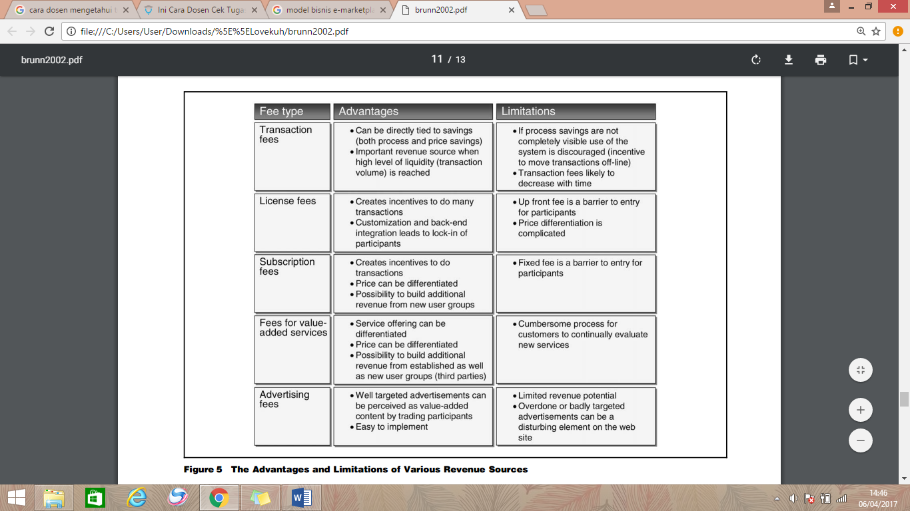*marketplace*.

Gambar 2. 3 Keuntungan dan batasan *e-marketplaces*

Sumber : Brunn, Jensen, & Skovgaard (2002)

### Minat beli

Minat diartikan sebagai kecenderungan seseorang merasa tertarik terhadap objek tertentu yang dirasa paling penting. Sedangkan menurut Fishbein dan Ajzen (2005), minat merupakan sebuah rencana yang akan dilakukan seseorang dalam suasana atau keadaan tertentu dengan cara tertentu pula baik seseorang akan melakukannya atau tidak. Selanjutnya menurut Peter dan Olson (2000), *intention* adalah perilaku khusus untuk mencapai tujuan yang direncanakan sebelumnya. Minat membeli bisa disebut keinginan membeli yang merupakan tahap menuju tindakan pembelian yang dilakukan oleh *customer*.

Pengumpulan informasi mengenai produk dilakukan konsumen sebelum melakukan pembelian sesuai pengalaman sendiri maupun lingkungan eksternal. Setelah memperoleh informasi yang sesuai dengan yang dibutuhkan, konsumen akan memberikan nilai dan mengevaluasinya selanjutnya memutuskan untuk melakukan pembelian. Niat beli konsumen berarti kecenderungan seseorang untuk memiliki produk tertentu, dan telah terbukti menjadi faktor kunci untuk memprediksi perilaku konsumen (Fishbein dan Ajzen, 1975).

Menurut Fishbein dan Icek Ajzen (2004), minat beli mempunyai empat elemen yang terdiri dari:

1. Perilaku (*The Behaviour*)

2. Obyek target dimana perilaku ditujukan

3. Situasi dimana perilaku dilakukan

4. Waktu dimana perilaku dilakukan

Minat beli adalah bagian dari sebuah komponen dalam perilaku mengkonsumsi suatu produk. Menurut Kinnear dan Taylor (1995) minat beli merupakan tahap dimana seseorang memiliki kecenderungan untuk bertindak sebelum melakukan keputusan membeli. Apabila produk tersebut telah diputuskan untuk dibeli bisa diartikan bahwa produk telah dikonsumsi. Minat muncul akibat adanya stimulus positif yang menimbulkan motivasi. Kotler (2000) menyatakan bahwa minat merupakan dorongan dari internal atau dalam diri seseorang yang kuat dan bisa memotivasi suatu tindakan seseorang yang dipengaruhi oleh perasaan positif dari suatu produk. Peter dan Olson (2000: 192) menyatakan bahwa terdapat dua hal yang dapat membantu mengaktifkan minat beli, yaitu:

1. Ingatan konsumen akan merek produk, yang berguna sebagai rencana keputusan saat konsumen dihadapkan pada situasi pembelian.
2. Diusahakan keberadaannya, yaitu melalui pengintegrasian ketika konsumen melakukan proses keputusan pembelian, misalnya promosi dan tawaran sales

### Hubungan *E-Commerce* dengan Minat Beli

Keberadaan internet membuat kegiatan *marketing* menjadi lebih mudah, salah satunya proses pemasaran maupun penjualan yang dilakukan dengan media internet yaitu *e-commerce*. Dengan *e-commerce* penjual bisa menjangkau pelanggan lebih luas dan bisa meningkatkan profitabilitas perusahaan. *E-commerce* berkaitan dengan minat beli yang dalam penelitian ini diartikan sebagai minat penjual yaitu pemilik toko bahan bangunan untuk menggunakan *e-marketplace*, yang merupakan salah satu bentuk dari *e-commerce* sebagai media menjual produknya. Konsep dari *e-marketplace* menyebutkan beberapa keuntungan yang bisa diperoleh baik bagi penjual maupun pembeli. Dengan adanya keuntungan yang ditawarkan oleh *e-marketplace* dan didukung oleh perkembangan internet saat ini, maka penjual maupun pembeli akan tertarik atau berminat untuk menggunakan *e-marketplace* sebagai media untuk menjual produknya (Ahmadi, Candra dan Hermawan, 2013:40).

## Penelitian Terdahulu

Penelitian mengenai faktor yang memengaruhi perusahaan menggunakan *e-marketplace* untuk penjualan produknya memang bukan hal yang baru dilakukan. Sudah ada penelitian terdahulu mengenai hal ini, akan tetapi pada penelitian kali ini merupakan penelitian studi empiris pada *e-marketplace building material* yang dibuat oleh PT. Semen Indonesia Persero, Tbk. Selain itu, penelitian yang dilakukan terdahulu lebih banyak dilakukan diluar negeri dibandingkan di Indonesia. Perlu diketahui bahwa setiap peneliti yang telah melakukan penelitian terdahulu menggunakan langkah-langkah yang berbeda untuk menemukan faktor-faktor yang memengaruhi perusahaan untuk menggunakan *e-marketplace*. Faktor yang ditemukan juga beragam. Kemungkinan hal ini terjadi karena objek yang digunakan serta kondisi suatu negara yang memiliki regulasi atau karakteristik lingkungan yang berbeda.

Dalam melakukan penelitian mengenai analisa faktor yang memengaruhi toko bahan bangunan untuk menggunakan *e-marketplace building material* dalam menjual produknya, penulis melakukan studi kepustakaan terhadap jurnal maupun penelitian sejenis dan berkaitan dengan penelitian ini yang telah dilakukan sebelumnya. Diharapkan berbagai rujukan ini mampu menunjang penelitian dari peneliti.

Pada 1992 O’callaghan et al menemukan 4 faktor yang mendorong sebuah perusahaan menggunakan *Electronic Data Interchange System in Marketing Channel.* Faktor yang pertama adalah apa yang dibutuhkan dalam fungsi penjualan telah memenuhi maka perusahaan bersedia melakukan bisnis di *Electronic Data Interchange System in Marketing Channel*. Kedua, tingkat kompabilitas untuk mengubah aktifitas jual beli saat ini ke penjualan *Electronic Data Interchange System in Marketing Channel*. Ketiga, pelanggan utama dalam rantai pasok atau kompetitor ada di *Electronic Data Interchange System in Marketing Channel* dan yang keempat kebijakan pemerintah dalam mendorong perusahaan untuk menerapkan *Electronic Data Interchange System in Marketing Channel*. Penelitian ini menggunakan metode kuantitatif dengan menyebar kuisioner kepada 30 responden untuk memvalidasi pertanyaan. Selanjutnya kuisioner disebarkan kepada 5000 perusahaan dari total 40.000 perusahaan yang tergabung di independent insurance agents of America (IIAA).

Selanjutnya Grover dan Goslar pada 1993 menemukan 5 faktor yang memengaruhi sebuah perusahaan melakuakan adopsi atau penggunaan teknologi telekomunikasi dalam bisnis atau organisasinya yaitu lingkungan persaingan yang stabil, skala perusahaan, sejauh mana perusahaan telah mengglobal, tingkat alur kerja yang terdiri dari standarisasi, dokumentasi dan komputerisasi, serta kemudahan teknologi telekomunikasi untuk melakukan arus operasi bagi penggunanya. Pada penelitian ini menggunakan metode kuantitatif dengan mengirim *email* kuisioner kepada perusahaan sebanyak 165. Perusahaan yang dominan sebagai responden adalah perusahaan manufaktur dan keuangan. Yang menjadi responden dari penelitian ini adalah manajemen tingkat puncak dari perusahaan seperti direktur dan *vice president*.

Pada 1994 Premkumar et.al menemukan 2 faktor baru yang memengaruhi sebuah perusahaan untuk menggunakan *Electronic Data Interchange* dalam menjalankan bisnisnya yaitu keunggulan kompetitif perusahaan yang diperoleh dan kekuatan dukungan dari manajemen puncak. Penelitian ini juga merupakan penelitian kuantitatif dengan menebar kuisioner dan jumlah respondennya adalah 201 perusahaan di US. Penelitian ini menggunakan model *multivariate multiple regression model* untuk menguji hipotesisnya.

Diikuti oleh penelitian Thong et al yang dilakukan pada 1995 bahwa promosi dari CEO perusahaan dan kecepatan transaksi juga memengaruhi sebuah perusahaan dalam mengadopsi sebuah teknologi informasi dalam bisnisnya. Penelitian ini merupkan penelitian kuantitatif dengan menyebar kuisioner sebanyak 1200, dengan komposisi 800 kepada perusahaan yang tergabung di ASME dengan kriteria yang dikelola oleh the National Computer Board (NCB) di Singapura. Selanjutnya 400 kepada perusahaan yang dipilih secara random melalui telepon. Penelitian ini dilakukan dalam 2 tahap yaitu survey dan wawancara langsung kepada CEO dari 5 perusahaan kecil di Singapura yang dipilih secara acak. Sedangkan pada 1998, Lai menyatakan bahwa kualitas pelayanan dan tingkat keamanan yang disediakan oleh *e-marketplace* serta nilai tambah yang ditawarkan oleh *e-marketplace* memengaruhi perusahaan untuk berjualan di *e-marketplace*.

Berdasarkan beberapa penelitian tersebut telah ditemukan 15 faktor yang memengaruhi sebuah perusahaan dalam menjual produknya di *e-marketplace*, Lee dan Lim (2005), Deridoks et.al (2005), Molla dan Licker (2005) dan Yu (2006) melakukan penelitian serupa akan tetapi tidak menemukan faktor lain diluar 15 faktor tersebut.

Pada 2007, Yu melakukan sebuah penelitian mengenai faktor pendorong sebuah perusahaan menggunakan *e-marketplace* untuk menjual produknya. Penelitian yang dilakukan merupakan penyempurnaaan penelitian-penelitian sebelumnya dengan mengkonstrukkan 15 faktor diatas menjadi 4 faktor yang terdiri dari Karakteristik perusahaan, daya saing lingkungan bisnis, Promosi dari manajemen puncak dan *e-marketplace* itu sendiri. Karakteristik toko bahan bangunan terdiri dari tingkat kompabilitas untuk bertransformasi dari jual beli *offline* ke jual beli *online* di *e-marketplace*, skala perusahaan, tingkat globalitas perusahaan, tingkat standar alur kerja, dokumentasi dan komputerisasi perusahaan serta kecepatan transaksinya. Daya saing lingkungan bisnis terdiri dari pelanggan kunci dan pesaing telah menggunakan *e-marketplace*, langkah pemerintah untuk mendorong sebuah perusahaan agar menggunakan *e-marketplace* dan stabilitas lingkungan yang kompetitif. Sedangkan untuk Dukungan dari Pemilik Toko terdiri dari kekuatan dukungan dari Kepala Toko dan dari pemilik. Penelitian ini dilakukan dengan metode kuantitatif dengan menyebarkan kuesioner dan menggunakan sampel 1500 perusahaan besar di Taiwan yang dipilih secara random dari total 5000 perusahaan. Model penelitian ini menggunakan 3 tahap, yaitu *pre-adoption, in-adoption dan post-adoption.* Penelitian ini yang dijadikan penulis sebagai acuan dalam penelitian adopsi ini. Yang membedakan penelitian yang dilakukan penulis dengan penelitian Yu adalah pada tahapnya. Penulis hanya mengadopsi pada tahap *pre-adoption*. Secara singkatnya daftar penelitian terdahulu yang digunakan rujukan peneliti dapat dilihat pada **Tabel 2.2** berikut:

Tabel 2. 2 Penelitian Terdahulu

| Peneliti | Judul dan Tahun | Metode | Hasil |
| --- | --- | --- | --- |
| Yu, son dan Chian | What Drives Enterprise to Trading Via B2B E-marketplaces? (2007) | Penelitian ini dilakukan dengan metode kuantitatif dengan menyebarkan kuesioner dan menggunakan sampel 1500 perusahaan besar di Taiwan. | Karakteristik toko bahan bangunan, lingkungan persaingan bisnis dan Promosi dari Pemilik Toko. Pada tahap pre-adoption, yang memengaruhi adalah daya saing lingkungan bisnis dan Promosi dari Pemilik Toko. Pada tahap post-adoption yang memengaruhi hanya daya saing lingkungan bisnis dan faktor ini yang paling kritis memengaruhi sebuah perusahaan untuk menggunakan *e-marketplace* atau tidak. |
| O’callaghan et al | Addopting Correlates and Share Effect of Electronic Data Interchange System in Marketing Channel (1992) | Penelitian ini menggunakan metode kuantitatif dengan menyebar kuisioner 5000 perusahaan yang tergabung di independent insurance agents of America (IIAA). | Penelitian ini menemukan 4 faktor perusahaan bersedia penjualan *Electronic Data Interchange System in Marketing Channel*. Faktor yang pertama adalah apa yang dibutuhkan dalam fungsi penjualan telah memenuhi, Kedua, tingkat kompabilitas untuk mengubah aktifitas jual beli saat ini. Ketiga, pelanggan utama dalam rantai pasok atau kompetitor ada dan yang keempat kebijakan pemerintah dalam mendorong perusahaan untuk menerapkan dan yang keempat kebijakan pemerintah dalam mendorong perusahaan. |
| Grover & Goslar | The Initiation, Adoption, and Implementation of Telecommunications Technologies in U.S. Organizations (1993) | Pada penelitian ini menggunakan metode kuantitatif dengan mengirim *email* kuisioner kepada perusahaan sebanyak 960 manajemen tingkat puncak dari perusahaan seperti direktur dan *vice president* | 5 faktor lain yang memengaruhi sebuah perusahaan melakukan adopsi atau penggunaan teknologi telekomunikasi dalam bisnis atau organisasinya yaitu lingkungan persaingan yang stabil, skala perusahaan, sejauh mana perusahaan telah mengglobal, tingkat alur kerja yang terdiri dari standarisasi, dokumentasi dan komputerisasi, serta kemudahan teknologi telekomunikasi untuk melakukan arus operasi bagi penggunanya. |
| Premkumar et.al | Implementation of Electronic Data Interchange: An Innovation Diffusion Perspective (1994) | Penelitian ini juga merupakan penelitian kuantitatif dengan menebar kuisioner 201 perusahaan di US. | Pada penelitian ini menemukan 2 faktor baru yang memengaruhi sebuah perusahaan untuk menggunakan *Electronic Data Interchange* dalam menjalankan bisnisnya yaitu keunggulan kompetitif perusahaan yang diperoleh dan kekuatan dukungan dari manajemen puncak. |
| Thong et al | CEO Characteristics, Organizational Characteristics and Information Technology Adoption in Small Businesses (1995) | Penelitian ini merupkan penelitian kuantitatif dengan menyebar kuisioner sebanyak 1200 responden. | Penelitian ini menyatakan bahwa promosi dari CEO perusahaan dan kecepatan transaksi memengaruhi sebuah perusahaan dalam mengadopsi sebuah teknologi informasi dalam bisnisnya. |

## Kerangka Pemikiran

Kerangka pemikiran menunjukkan pertautan atau hubungan antara variabel yang diteliti. Dalam penulisan penelitian ini, terdapat dua jenis variabel yaitu variabel bebas (*independent*) dan variabel terikat (*dependent*). Karakteristik toko bahan bangunan, Daya saing lingkungan bisnis dan Dukungan dari Pemilik Tokomenjadi variabel bebas dalam penelitian ini sedangkan keinginan perusahaan untuk menggunakan *e-marketplace* dalam melakukan penjualan produknya menjadi variabel terikat pada penelitian ini. Untuk lebih jelasnya dapat dilihat pada **Gambar 2.4** berikut:

Ha1

Karakteristik Toko

Bahan Bangunan

Minat beli (Merencanakan untuk menggunakan *e-marketplace*)

Ha2

Daya Saing Lingkungan Bisnis

Ha3

Dukungan dari Pengambil Keputusan

Gambar 2. 4 Kerangka Konseptual

## Hipotesis Penelitian

Hipotesis adalah dugaan sementara atau jawaban atas permasalahan penelitian yang memerlukan data untuk menguji dugaan tersebut. Dapat dikatakan bahwa hipotesis merupakan pernyataan hubungan yang mungkin terjadi antara dua variabel.

Menurut O’callaghan (1992), sebuah perusahaan akan mengadopsi sistem *e-procurement* apabila sistem tersebut mendukung fungsi sebuah kegiatan perdagangan sepenuhnya, sistem *e-procurement* kompatibel dengan sistem informasi yang dimiliki perusahaan sekarang, pelanggan inti dalam rantai pasok atau kompetitor berada dalam sistem *e-procurement* tersebut dan langkah pemerintah mendorong perusahaan untuk mengadopsi *e-procurement*. Sedangkan

Grover dan Goslar (1993) menjelaskan bahwa faktor yang memengaruhi sebuah perusahaan akan mengadopsi sebuah teknologi baru adalah lingkungan persaingan yang stabil, skala perusahaan, sejauh mana perusahaan telah mengglobal, tingkat alur kerja yang terdiri dari standarisasi, dokumentasi dan komputerisasi, serta kemudahan teknologi telekomunikasi untuk melakukan arus operasi bagi penggunanya.

Selanjutnya menurut Thong et al (1995) menyatakan bahwa promosi dari CEO perusahaan dan kecepatan transaksi juga memengaruhi sebuah perusahaan dalam mengadopsi sebuah teknologi informasi dalam bisnisnya.

Beberapa penelitian telah menyebutkan bahwa *e-marketplace* berevolusi dari *Electronic Data Interchange (EDI)* dan dikembangkan berdasarkan kebutuhan *e-procurement* (Angeles, 2000) dan didukung oleh IT, IS dan komunikasi teknologi (Guilherme dan Aisbett, 2003).

Pada 2007, Chian dan So Yu melakukan penelitian yang berjudul “*What Drives Enterprise Trading Via B2B E-marketplaces*?“ melakukan dekonstruksi faktor yang telah dilakukan oleh beberapa peneliti dan menyebutkan bahwa tingkat kompabilitas untuk bertransformasi dari jual beli *offline* ke jual beli *online* di *e-marketplace*, skala perusahaan, tingkat globalitas perusahaan, tingkat standar alur kerja, dokumentasi dan komputerisasi perusahaan serta kecepatan transaksinya dapat disebut dengan Karakteristik toko bahan bangunan. Pada penelitiannya menghasilkan Karakteristik toko bahan bangunan memiliki pengaruh yang signifikan terhadap minat perusahaan dalam memutuskan untuk berjualan di *E-marketplace*

Berdasarkan uraian diatas, dapat dinyatakan hipotesis pertama bahwa:

Ha1 : Karakteristik dari toko bahan bangunan di Gresik berpengaruh signifikan terhadap minat menggunakan *e-marketplace* *building material* dalam menjual produknya.

H01 : Karakteristik dari toko bahan bangunan di Gresik tidak berpengaruh signifikan terhadap minat menggunakan *e-marketplace* *building material* dalam menjual produknya.

Seperti yang dijelaskan diatas oleh O’callaghan (1992), Serta yang dikemukakan oleh Grover dan Goslar (1993)

Pada penelitian Chian dan So Yu (2007), yang berjudul “*What Drives Enterprise Trading Via B2B E-marketplaces?*“ melakukan dekonstruksi faktor yang telah dilakukan oleh O’callaghan (1992) dan Grover dan Goslar (1993) pelanggan kunci dan pesaing telah menggunakan *e-marketplace*, stabilitas lingkungan yang kompetitif menjadi daya saing lingkungan bisnis dan memiliki pengaruh yang signifikan terhadap keputusan perusahaan dalam memutuskan untuk berjualan di *E-marketplace*.

Berdasarkan uraian diatas, maka dapat disebutkan hipotesis kedua adalah:

Ha2 : Daya saing lingkungan bisnis dari toko bahan bangunan di Gresik berpengaruh signifikan terhadap minat menggunakan *e-marketplace* *building material* dalam menjual produknya.

H02 : Daya saing lingkungan bisnis dari toko bahan bangunan di Gresik tidak berpengaruh signifikan terhadap minat menggunakan *e-marketplace* *building material* dalam menjual produknya.

Premkumar et.al (1994) menemukan 2 faktor baru yang memengaruhi sebuah perusahaan untuk menggunakan *Electronic Data Interchange* dalam menjalankan bisnisnya yaitu keunggulan kompetitif perusahaan yang diperoleh dan kekuatan dukungan dari manajemen puncak. Berdasarkan dekonstruksi penelitian yang berjudul “What Drives Enterprise Trading Via B2B E-marketplaces? “ yang dilakukan Chian dan So Yu pada 2007, 2 faktor itu disebut dengan Dukungan dari Pemilik Toko dan memiliki pengaruh yang signifikan terhadap keputusan perusahaan dalam memutuskan untuk berjualan di *E-marketplace*.

Berdasar uraian diatas dapat disebutkan hipotesa ketiga adalah:

Ha3 : Dukungan dari Pemilik Toko berpengaruh signifikan terhadap keputusan toko bahan bangunan di Gresik untuk minat menggunakan *e-marketplace* *building material* dalam menjual produknya.

H03 : Dukungan dari Pemilik Toko tidak berpengaruh signifikan terhadap keputusan toko bahan bangunan di Gresik untuk minat menggunakan *e-marketplace* *building material* dalam menjual produknya.

**Halaman Ini Sengaja Dikosongkan**

# BAB 3 METODOLOGI PENELITIAN

## Populasi dan Sampel

### Populasi

Menurut Sugiyono (2012), populasi adalah wilayah generalisasi yang terdiri atas objek maupun subjek yang mempunyai kualitas dan karakteristik tertentu yang ditetapkan oleh peneliti untuk dipelajari dan kemudian ditarik kesimpulannya. Populasi dalam penelitian ini adalah toko bahan bangunan yang menjadi agen resmi Semen Gresik, di Kota Gresik yang berjumlah 466 toko. Data ini diperoleh dari data internal perusahaan PT. Semen Indonesia Persero, Tbk.

### Sampel

Sampel adalah bagian dari suatu subjek atau objek yang dapat mewakili populasi (Tika, 2006). Teknik pengambilan sampel harus tepat dan sesuai dengan karakteristik dan kualitas populasi yang ada.

Penelitian ini dilaksanakan dengan menggunakan penarikan sampel random sampling yaitu teknik penentuan sampel secara acak tanpa memperhatikan strata atau tingkatan dalam anggota populasi tersebut. Arikunto (2002) bahwa apabila subjek atau populasi kurang dari 100, maka lebih baik diambil semua sehingga penelitiannya merupakan penelitian populasi jika subyek atau populasi lebih dari 100, maka dapat diambil antara 10-15 % dan 20-25 %. Hal tersebut merupakan keputusan dari peneliti dengan mempertimbangkan keterbatasan yang ada mulai dari waktu, tenaga dan biaya. Pada penelitian ini sampel yang dipilih adalah 94 responden yang berarti 20% dari populasi yang berjumlah 466.

Selanjutnya agar persebaran responden merata, karena penelitian ini dilakukan di Gresik yang memiliki 16 Kecamatan, jumlah responden yang telah didapat disebar dengan jumlah kecamatan Gresik. Sehingga diperoleh tiap kecamatan +/- 6 responden. Teknik ini disebut dengan teknik sampel kuota (Abdullah, 2015:230).

## Data Penelitian

### Jenis dan Sumber Data

Penelitian ini menggunakan jenis penelitian kuantitatif. Penelitian kuantitatif adalah penelitian yang dilakukan untuk menguji variabel penelitian menggunakan angka dan analisis data dengan prosedur statistik. Selain itu, penelitian ini merupakan penelitian eksplanatori yang dilakukan untuk menganalisis hubungan-hubungan antara satu variabel dengan variabel lainnya atau bagaimana suatu variabel memengaruhi variabel lainnya (Abdullah, 2015:80). Metode penelitian yang digunakan adalah survei. Penggunaan metode survey dipilih karena penelitian dilakukan pada populasi besar, dan data yang dipelajari adalah data dari sampel yang diambil dari populasi tersebut (Sugiyono, 2008:7). Pendekatan survei dalam panelitian ini melalui penyebaran kuesioner yang dilakukan pada pemilik toko bahan bangunan.

Penelitian ini menggunakan 2 jenis sumber data yaitu data primer dan data sekunder.

1. Data primer

Data yang digunakan dalam penelitian ini adalah data primer. Data primer merupakan data yang diperoleh langsung dari lapangan melalui proses percobaan, survei, dan observasi. Sumber data primer penelitian ini diperoleh secara langsung dari sumber aslinya yaitu pemilik toko bahan bangunan di Gresik dengan menjawab beberapa kuisioner yang diajukan oleh peneliti.

1. Data sekunder

Data sekunder merupakan sumber data penelitian yang diperoleh melalui media perantara atau secara tidak langsung yang berupa buku, catatan, bukti yang telah ada, atau arsip baik yang dipublikasikan maupun yang tidak dipublikasikan secara umum.

Data sekunder pada penelitian ini adalah data jumlah toko bahan bangunan yang menjadi agen resmi Semen Gresik di Gresik beserta alamat dan nama pemiliknya yang diperoleh dari data internal PT. Semen Indonesia Persero, Tbk.

### Teknik Pengumpulan Data

Dalam mengumpulkan data, peneliti menggunakan dua metode pengumpulan data yaitu dengan cara :

1. Kuisioner

Kuisioner adalah teknik pengumpulan data dengan menyerahkan atau mengirimkan daftar pertanyaan untuk diisi oleh responden. Menurut Ghozali (2006), kuesioner merupakan suatu bentuk instrumen pengumpulan data yang sangat fleksibel dan relatif mudah digunakan dan data yang didapatkan dari teknik ini merupakan data primer.

1. Studi kepustakaan dan penjelajahan internet

Peneliti melakukan studi kepustakaan dengan cara menganalisis berbagai literature yang ada seperti buku, skripsi dan jurnal yang berkaitan dengan *e-commerce*, *e-marketplace* dan faktor perusahaan memilih *e-marketplace* untuk menjual produknya.

## Tempat dan Waktu Penelitian

Penelitian ini dilakukan di Gresik, dengan waktu penelitian selama 4 bulan yaitu dimulai pada Maret 2017 dan selesai pada Juli 2017.

## Variabel Penelitian

Variabel yang digunakan dalam penelitian ini ada 2 jenis yaitu variabel bebas/independen (X) dan variabel terikat/dependen (Y) berikut untuk penjelasannya:

### Variabel Bebas (X)

Variabel bebas atau *independent variabel* menurut Sugiyono (2009) adalah variabel yang memengaruhi atau yang menjadi sebab perubahannya atau timbulnya variabel terikat. Variabel bebas dalam penelitian ini ada 3 yaitu:

1. Karakteristik toko bahan bangunan
2. Daya saing lingkungan bisnis
3. Dukungan dari Pemilik Toko

Ketiga variabel bebas diatas memiliki definisi operasional dan terdiri dari beberapa item didalamnya. Untuk lebih jelasnya dapat dilihat pada **Tabel 3.1** berikut :

Tabel 3. 1 Definisi Operasional Variabel Bebas

| Konstruk | Definisi Operasional | Sumber item |
| --- | --- | --- |
| Karakteristik toko bahan bangunan, terdiri dari:   1. Kecepatan (Kecepatan atau waktu yang dibutuhkan untuk memenuhi transaksi dan bertukar informasi) 2. Standarisasi (derajat standarisasi alur kerja dan dokumentasi) 3. Komputerisasi (luasnya alur kerja komputerisasi) | Tingkat keinginan toko dari dalam toko itu sendiri untuk menarik tokonya menggunakan *e-marketplace* sebagai media penjualan produknya | O`callaghan et al 1992; Grover & Goslar 1993; Thong et al 1995; Thong 1999;Gottschalk &Abrahamsen 2002. |
| Daya saing lingkungan bisnis, terdiri dari:   1. Peers and Goverment (Stimulasi dari mitra usaha, pesaing dan pemerintah) 2. Transparansi (tingkat transparansi lingkungan yang kompetitif) | Tingkat tekanan dari luar toko agar mendorong perusahaan menggunakan *e-marketplace* sebagai media penjualan produknya | O`callaghan et al 1992; Grover & Goslar 1993; Gottschalk &Abrahamsen 2002. |
| Dukungan dari Pengambil Keputusan terdiri dari:   1. Pemilik 2. Kepala Toko | Tingkat dukungan untuk toko menggunakan *e-marketplace* sebagai media penjualan produknya | Premkumar et al 1994; Premkumar & Roberts 1999; Thong 1999. |

### Variabel Terikat (Y)

Menurut Sugiyono (2009) adalah variabel yang dipengaruhi atau menjadi akibat karena adanya variabel bebas.

Tabel 3. 2 Definisi Operasioal Variabel Terkait

|  |  |
| --- | --- |
| Variabel Terikat | Keterangan |
| Minat beli | Keinginan toko bahan bangunan di Gresik untuk merencanakan menggunakan *e-marketplace* *building material* dalam menjual produknya. |

### 3.4.3 Instrumen Penelitian

Instrumen penelitian menurut Sugiyono (2009), merupakan suatu alat yang digunakan untuk mengukur fenomena alam maupun sosial yang diamati. Instrumen dalam penelitian ini adalah kuesioner yang disusun berdasarkan pada indikator-indikator dari variabel bebas yaitu Karakteristik toko bahan bangunan, Daya saing lingkungan bisnis dan Dukungan dari Pemilik Toko dengan menggunakan skala Likert untuk mengukur sikapnya. Instrumen penelitian ini menggunakan instrumen pada penelitian sebelumnya yang relevan.

Menurut Indrianto dan Supomo (2002) skala Likert merupakan metode yang mengukur sikap dengan menyatakan setuju atau ketidak setujuannya terhadap subyek, obyek atau kejadian tertentu. Dalam penelitian ini, peneliti menggunakan skala *Likert*tujuh poin yang terdiri dari “Sangat Tidak Setuju”, “Tidak Setuju”, “Agak Tidak Setuju”, “Netral”, “Agak Setuju”, “Setuju”, dan “Sangat Setuju”.

Terdapat empat alasan menggunakan skala *Likert* tujuhpoin. Alasan pertama karena dari skala tiga sampai sebelas, skala tujuh yang paling sering digunakan (Blerkom, 2009: 155). Skala *Likert* 9 poin atau 13 poin akan membuat reponden menjadi lebih sulit untuk membedakan setiap poin skala dan responden sulit dalam mengolah informasi (Hair *et al.,* 2007: 237). Alasan kedua adalah dapat memberikan responden pilihan yang lebih banyak dan meningkatkan diferensiasi poin (Azzara, 2010: 100). Alasan ketiga, dengan menggunakan skala *Likert*7 poin, pemilihan kategori dalam kuesioner akan menjadi lebih spesifik (Mustafa, 2009: 147). Hal tersebut akan memberikan kesemptaan kepada responden untuk dapat memilih keinginan mereka secara spresifik. Alasan keempat karena peneliti mengikuti penelitian sebelumnya oleh Yu, son dan Chian (2007) yang menggunakan skala *Likert*7 poin.

#### 3.4.1 Uji Coba Instrumen

Widodo (2009) menjelaskan bahwa instrumen pengukuran variabel dalam penelitian kuantitatif harus memenuhi beberapa persyaratan agar menghasilkan data pengukuran variabel penelitian yang akurat. Persyaratan yang paling banyak dikemukakan oleh para ahli dan dianggap syarat baku adalah validitas dan reliabilitas.

1. Uji Validitas

Uji validitas adalah suatu data dapat dipercaya kebenarannya sesuai dengan kenyataan. Uji validitas digunakan untuk mengukur sah atau valid tidaknya suatu kuesioner. Suatu kuesioner dikatakan valid jika pertanyaan pada kuesioner mampu untuk mengungkapkan sesuatu yang akan diukur oleh kuesioner tersebut. Jika validitas ingin mengukur apakah pertanyaan dalam kuesioner yang sudah kita buat betul-betul dapat mengukur apa yang hendak kita ukur (Ghozali, 2006). Menurut Sugiyono (2009) bahwa valid berarti instrumen tersebut dapat digunakan untuk mengukur apa yang seharusnya diukur. Valid menunjukan derajat ketepatan antara data yang sesungguhnya terjadi pada objek dengan data yang dapat dikumpulkan. Pengujian validitas tiap butir digunakan analisis item, yaitu mengkorelasikan skor tiap butir dengan skor total yang merupakan jumlah tiap skor butir. Untuk mengukur validitas kuesioner yang diberikan kepada 94 responden maka digunakan koefisien korelasi *product moment* dengan menggunakan bantuan komputer program SPSS (*Statistical Package for Social Science*) (Suliyanto, 2006).

r = $\frac{n\sum{XY-\sum{X\sum{Y}}}}{\sqrt{n\sum{X^{2 }–(\sum{X)^{2 }xn∑Y^{2}-(\sum{Y)^{2}}}}}}$

Dimana :

r= koefisien korelasi n = banyaknya responden

X = skor pertanyaan Y = total skor

Jadi, tolak ukur validitas yang digunakan apabila koefisien kolerasi r terhitung > r table pada taraf signifikan 5% (0.05) maka data dinyatakan *valid* dan apabila sebaliknya dinyatakan tidak *valid*.

1. Uji Reliabilitas

Uji reliabilitas adalah alat untuk mengukur suatu kuisoner yang merupakan indikator dari variabel atau kontrak. Reliabel instrumen merupakan syarat untuk pengujian validitas instrumen. Penelitian ini menggunakan teknik Cronbach’s Alpha untuk mengukur reliabilitas. Cronbach’s Alpha adalah tolak ukur atau patokan yang digunakan untuk menafsirkan korelasi antara skala yang dibuat dengan semua skala variabel yang ada. Sebelum digunakan untuk penelitian, akan dilakukan uji coba kuesioner.

Sutau kuesioner dikatakan reliabel atau handal jika jawaban seseorang terhadap pertanyaan adalah konsisten atau stabil dari waktu ke waktu.

Jadi, suatu variabel dikatakan reliable jika nilai Alpha cronbach lebih besar dari 0,6 sedangkan apabila nilai alpha lebih kecil dari 0,60 maka kuesioner tidak memenuhi konsep reliabilitas sehingga pernyataan tidak dapat dijadikan sebagai alat ukur penelitian (Ghozali, 2016).

## Metode Analisis Data

### Statistik Deskriptif

Analisa statistik deskriptif adalah statistik yang digunakan untuk menggambarkan atau menganalisis suatu data hasil penelitian. Analisis ini memberikan penjelasan tentang subjek yang dibahas tanpa menggunakan perhitungan angka. Analisis statistik deskriptif bertujuan mengubah kumpulan data mentah menjadi mudah dipahami dalam bentuk informasi yang lebih ringkas, yaitu dalam bentuk angka persentase. Pada umumnya, tampilan analisis statistik deskriptif berupa nilai minimum, nilai maksimum, nilai rata-rata, dan standar deviasi. Dalam mengidentifikasi kecenderungan tiap-tiap variabel digunakan nilai rerata dan standar deviasi dari semua objek dalam tiap variabel. Pengujian statistik deskriptif ini menggunakan SPSS untuk memudahkan perolehan data sehingga dapat menjelaskan variabel-variabel yang digunakan. Suatu data dapat dideskripsikan melalui mean, standar deviasi, varian, maksimum, minimum, *sum*, *range*, *skewness* dan kurtosis (Ghozali, 2006). *Mean* menunjukkan nilai rata-rata dari sampel, maksimum dan minimum menunjukkan nilai terbesar dan terkecil dari sampel tersebut. Selanjutnya adalah range yang menunjukkan selisih antara nilai maksimum dan minimum. *Skewness* mengukur kemiringan distribusi data, sedangkan kurtosis digunakan untuk mengukur puncak distribusi data. Keduanya merupakan ukuran untuk melihat apakah data terdistribusi secara normal atau tidak.

### Pengujian Asumsi Klasik

Pengujian asumsi klasik atau persyaratan analisis dilakukan sebelum pengujian hipotesis, yang meliputi uji normalitas, uji multikolinieritas dan heteroskedastisitas.

#### Uji Normalitas

Menurut Ghozali (2006) tujuan dari uji normalitas adalah sebagai berikut:

“Uji normalitas bertujuan untuk mengetahui apakah masing-masing variabel berdistribusi normal atau tidak. Cara untuk mendeteksi apakah data dan residual yang didapatkan berdistribusi normal atau tidak, salah satunya menggunakan analisis statistik. Data yang diperoleh harus di normalkan dengan menggunakan *Kolmogrov-Smirnovtest* dalam *SPSS.* Metode *Kolmogrov-Smirnovtest* (K-S) prinsip kerjanya membandingkan frekuensi kumulatif distribusi teoritk dengan frekuensi kumulatif distribusi empirik/observasi (Siregar, 2013). Apabila nilai uji *kolmogrov-smirnovtest* > 0,05 berarti hal ini menunjukkan bahwa data terdistribusi normal. Jika nilai signifikan uji ini < 0,05 maka data dinyatakan tidak terdistribusi secara normal. Dengan hipotesis sebagai berikut:

Ho : Data residual berdistribusi normal apabila nilai signifikansi > 0,05 (5%)

Ha : Data residual tidak berdistribusi normal apabila nilai signifikansi < 0,05 (5%)

Model regresi yang baik adalah yang memiliki distribusi normal atau mendekati normal.

#### Uji Multikolinearitas

Menurut Ghozali (2006) tujuan dari uji multikolinearitas adalah untuk menguji apakah model regresi ditemukan adanya korelasi antar variabel bebas (*independent*). Karena model regresi yang baik seharusnya tidak terjadi korelasi di antara variabel *independent*.

Identifikasi secara statistik untuk menunjukkan ada tidaknya gejala multikolinieritas dapat dilakukan dengan melihat nilai VIF (*Variance Inflation Factor*).

Nilai ini dapat dideteksi dengan melihat nilai toleransi dan *variance inflation factor* (VIF). Nilai *variance inflation factor* dapat dihitung dengan rumus:

$$VIF=\frac{1}{(1-R^{2})}$$

Sedangkan nilai toleransi mengukur variabilitas sebuah variabel independen yang tidak dapat dijelaskan oleh variabel independen lainnya dalam suatu penelitian. Nilai *cutoff* yang dipakai untuk menunjukkan adanya multikolinieritas adalah nilai toleransi < 0,10 (10%) dan nilai VIF > 10. Dengan kata lain terjadi multikolinieritas yaitu apabila VIF lebih dari 10. Sebaliknya apabila nilai VIF kurang dari 10 maka tidak terjadi multikolinieritas. Sehingga apabila nilai toleransi > 0,10 dan nilai VIF < 10 maka variabel independen yang digunakan dalam penelitian terlepas dari multikolinieritas.

#### Uji Heteroskedastisitas

Pengujian ini bertujuan untuk melihat apakah dalam model regresi terjadi ketidaksamaan varians. Uji heterokedastisitas menunjukan pola pada diagram bersifat *heteroskedastisitas* atau justru cenderung bersifat *homoskedastisitas.* Dikatakan homoskedastisitas apabila varian dari residual pengamatan ke pengamatan lain tetap, apabila berbeda disebut Heterokedastisitas. Cara untuk mendeteksi ada atau tidaknya heterokedastisitas yaitu dengan melihat hasil dari SPSS melalui grafik *scatterplot* antara nilai prediksi variabel terikat (ZPRED) dengan residualnya (SRESID). Dasar dari uji heteroskedastisitas adalah sebagai berikut:

1. Apabila terdapat pola tertentu (bergelombang, melebar, maupun menyempit maka terjadi heterokedastisitas.
2. Apabila tidak terdapat pola yang cukup jelas (menyebar diatas dan dibawah angka nol) maka tidak terjadi heterokedastisitas.

### Analisis Regresi Berganda

Analisis Regresi Berganda. Persamaan regresi dalam penelitian ini dapat dijelaskan sebagai berikut : y = α + β1 X1 + β2 X2+ β3 X3 + e

Keterangan :

α : Konstanta

β1, β2, : Koefisien regresi dari masing-masing variabel independen

X1 : Karakteristik toko bahan bangunan

X2 : Daya saing lingkungan bisnis

X3 : Dukungan dari Pengambil Keputusan

e : Error Estimate

y : Minat Beli (Merencanakan untuk menggunakan *e-marketplace*)

Untuk mengetahui variabel bebas manakah yang memberikan pengaruh paling besar terhadap variabel terikat digunakan koefisien regresi masing-masing variabel. Semakin besar nilai koefisien regresi (βi) maka semakin besar pula pengaruh yang ditimbulkan variable bebas tersebut terhadap variabel terikat

## Uji Hipotesis

Teknik pengujian hipotesis digunakan untuk mengetahui apakah terdapat pengaruh yang signifikan dari pengaruh antara variabel indepeden (Karakteristik toko bahan bangunan, Daya saing lingkungan bisnis dan Dukungan dari Pengambil Keputusan) terhadap variabel dependen yang diartikan sebagai minat toko bahan bangunan menggunakan *e-marketplace* sebagai media penjualan produknya.

### Uji Signifikan Parameter Individual (Uji Statistik t)

Pengujian ini digunakan untuk menguji pengaruh variabel bebas secara parsial terhadap variabel terikat. Menurut Kuncoro (2001), uji statistik t menunjukkan seberapa jauh pengaruh satu variabel penjelas secara individual dalam menerangkan variasi variabel terikat.

Terdapat beberapa prosedur dalam uji t *(t-test)* menurut Siregar (2013) diantaranya sebagai berikut:

1. Penentuan hipotesis:

Ho: Tidak terdapat pengaruh yang signifikan secara parsial antara variabel independen terhadap variabel dependen

Ha: Terdapat pengaruh yang signifikan secara parsial antara variabel independen terhadap variabel dependen.

1. Pengambilan keputusan didasarkan pada perbandingan nilai t hitung masing-masing koefisien regresi dengan nilai t tabel sesuai dengan tingkat signifikansi atau taraf kepercayaan yang digunakan yakni 5% (0,05).
2. Menentukan kriteria pengujian:

Adapun dasar pengambilan keputusan pada T-test adalah sebagai berikut:

1. Apabila nilai signifikansi t < 0,05 (5%) maka variabel independen berpengaruh signifikan terhadap variabel dependen. (Ho ditolak dan Ha diterima)
2. Apabila nilai signifikan t > 0,05 (5%) maka variabel independen tidak berpengaruh terhadap variabel dependen. (Ho diterima dan Ha ditolak)

### Uji Koefisen Determinasi (R2)

Uji ini dilakukan agar dapat mengetahui seberapa erat hubungan antara variabel bebas terhadap variabel terikatnya. Menurut Kuncoro (2001) koefisien determinasi (R2) pada intinya mengukur seberapa jauh kemampuan model dalam menerangkan variasi variabel terikat (dependen). Nilai koefisien determinasi adalah antara nol dan satu. Nilai yang mendekati satu menunjukkan variabel independen memberikan hampir semua informasi yang dibutuhkan untuk memprediksikan variasi variabel dependen. Sedangkan nilai R2 (koefisien determinasi) yang semakin kecil berarti kemampuan variabel independen dalam menjelaskan variasi variabel dependen amat terbatas. *Adjusted R Square* merupakan nilai *R square* yang telah disesuaikan. Nilai ini selalu lebih kecil dari *R square* dan angka ini bisa memiliki harga negatif. *Adjusted R square* berfungsi untuk menggeneralisasikan *R square* pada populasi. Untuk regresi dengan lebih dari 2 variabel digunakan *Adjusted R square* sebagai koefisien determinasi. (Santoso, 2001).

**Halaman Ini Sengaja Dikosongkan**

# BAB 4 HASIL DAN PEMBAHASAN

## Deskripsi Objek Penelitian

Penelitian ini bertujuan untuk mengetahui pengaruh Karateristik Toko Bangunan, Daya Saing Lingkungan dan Dukungan dari Pengambil Keputusan, terhadap minat menggunakan *E-Marketplace Building Material* PT. Semen Indonesiayang diartikan sebagai minat beli, secara parsial. Hasil penelitian yang terkumpul diolah dan dianalisis pada bab ini dengan menggunakan metode analisis regresi liniear berganda. Analisis yang digunakan dalam penelitian ini meliputi gambaran umum obyek penelitian, analisa statistik deskriptif, analisis regresi linier berganda dan pengujian hipotesis. Dalam deskripsi objek penelitian ini yang akan dibahas ada 2 yaitu gambaran umum dari responden dan gambaran sikap dari responden.

### Gambaran Umum Responden

Pada penelitian ini akan diuraikan data yang diperoleh dari penelitian yang telah dilakukan pada 94 responden. Gambaran umum ini diharapkan dapat memberikan gambaran yang cukup jelas tentang kondisi responden dan kaitannya dengan masalah-masalah dan tujuan penelitian. Responden dalam penelitian ini adalah pemilik toko bangunan yang terdaftar pada data agen resmi Semen Gresik di Gresik. Total toko yang terdaftar sejumlah 466 toko yang tersebar pada 16 Kecamatan di Gresik.

### Gambaran Sikap Responden

Dalam penelitian ini, Pemilik Toko Bahan Bangunan yang terdaftar pada data toko distributor resmi Semen Gresik, di Gresik sebagai responden dimintai mengisi kuisioner dengan skala Likert tujuh poin guna mendapat keterangan mengenai sikap atau minatnya terhadap *E-marketplace Building Material* Semen Indonesia (SIBM). Hal ini dilakukan untuk melihat kecenderungan sikap responden dan untuk kepentingan pengolahan data guna menjawab faktor-faktor apa saja yang mempengaruhi minat Toko Bangunan menggunakan *E-marketplace Building Material* Semen Indonesia (SIBM). Dalam penelitian ini, diduga faktor-faktor yang memengaruhi minat Toko Bangunan menggunakan *e-marketplace* antara lain: Karakteristik Toko Bangunan, Daya Saing Lingkungan Bisnis dan Dukungan dari Pengambil Keputusan. Dalam penelitian ini peneliti menggunakan tabel distribusi frekuensi untuk menganalisis tingkat kesetujuan atau gambaran sikap responden terhadap terhadap *E-marketplace Building Material* Semen Indonesia (SIBM). Untuk mencari rentang skala pengukuran, digunakan rumus pengukuran skala sebagai berikut (Simamora, 2005):

RS = (m-n)/b

Keterangan:

RS = Interval

m = Nilai tertinggi yang mungkin

n = Nilai terendah yang mungkin

b = Jumlah kelas

Maka interval atau rentang skalanya adalah: RS = (7-1)/7 = 0,857

Setelah diketahui besarnya interval, maka dapat ditentukan rentang skala dan kategorisasi nilai rata-rata seperti pada **Tabel 4.1** sebagai berikut:

Tabel 4. 1 Kategori Nilai Rata – Rata

|  |  |
| --- | --- |
| **Kategori** | **Batasan** |
| Sangat Rendah | 1,000 < x ≤ 1,857 |
| Rendah | 1,857 < x ≤ 2,714 |
| Agak Rendah | 2,714 < x ≤ 3,571 |
| Netral | 3,571 < x ≤ 4,428 |
| Agak Tinggi | 4,428 < x ≤ 5,285 |
| Tinggi | 5,285 < x ≤ 6,142 |
| Sangat Tinggi | 6,142 < x ≤ 7 |

Sumber: Hasil Analisis Peneliti

#### Variabel Karakteristik Toko Bangunan (X1)

Faktor karakteristik Toko Bangunan merupakan faktor yang memengaruhi atau memotivasi apakah Toko Bangunan berminat untuk menggunakan *E-marketplace Building Material* untuk menjual produknya. Karakteristik Toko yang dimaksud dalam penelitian ini meliputi beberapa indikator yang dapat diukur melalui beberapa item-item pernyataan. Untuk dapat mengetahui lebih jelasnya dapat dilihat pada **Tabel 4.2** berikut :

Tabel 4. 2 Kategori Nilai Rata – Rata Variabel Karakteristik Toko Bangunan (X1)

|  |  |  |  |  |  |  |  |  |
| --- | --- | --- | --- | --- | --- | --- | --- | --- |
| Item | Persentase Jawaban | | | | | | | Mean |
| 1 | 2 | 3 | 4 | 5 | 6 | 7 |
| X1.1 | 0% | 6% | 93% | 1% | 0% | 0% | 0% | 2,952 |
| X1.2 | 0% | 4% | 84% | 12% | 0% | 0% | 0% | 3,084 |
| X1.3 | 0% | 6% | 92% | 2% | 0% | 0% | 0% | 2,964 |
| X1.4 | 0% | 23% | 75% | 2% | 0% | 0% | 0% | 2,795 |
| X1.5 | 0% | 5% | 82% | 13% | 0% | 0% | 0% | 3,084 |
| X1.6 | 0% | 8% | 89% | 2% | 0% | 0% | 0% | 2,940 |
| X1.7 | 0% | 1% | 86% | 13% | 0% | 0% | 0% | 3,120 |
| X1.8 | 0% | 1% | 75% | 23% | 1% | 0% | 0% | 3,241 |
| X1.9 | 0% | 0% | 86% | 13% | 1% | 0% | 0% | 3,157 |
| X1.10 | 0% | 0% | 47% | 47% | 6% | 0% | 0% | 3,590 |
| Mean Variabel | | | | | | | | 3,093 |

Sumber: Hasil Analisis Peneliti

Dari **Tabel 4.2** di atas dapat dilihat bahwa tanggapan responden terhadap variabel Karakteristik Toko (X1) sebagian besar menjawab angka 3. Pada Indikator atau Item pernyataan X1.10 responden secara imbang yaitu masing-masing 43% pada angka 3 dan 4 selanjutnya sebesar 6% resonden memilih angka 5. Sehingga pada item X1.10 pada variabel Karakteristik Toko Bangunan menjadi item pernyataan yang memiliki mean tertinggi. Hal ini berarti, item pernyataan bahwa waktu dalam menyelesaikan transaksi (X1.10) yang dianggap paling penting bagi responden. Selanjutnya item pernyataan yang memiliki nilai mean terkecil pada variabel Karakteristik Toko Bangunan adalah item X1.4. Hal ini berarti pernyataan bahwa Toko memiliki *database* melalui sistem informasi/Teknologi dianggap kurang sesuai dengan apa yang dirasakan oleh Toko. Karena pada realitanya Toko bangunan mayoritas tidak memiliki *database* yang diintegrasikan dengan teknologi.

#### Variabel Daya Saing (X2)

Faktor kedua yang merupakan faktor yang memengaruhi atau memotivasi apakah Toko Bangunan berminat untuk menggunakan *E-marketplace Building Material* untuk menjual produknya yaitu Daya Saing Lingkungan Bisnis (X2). Variabel tersebut dalam penelitian ini meliputi beberapa indikator yang dapat diukur melalui beberapa item-item pernyataan. Untuk dapat mengetahui lebih jelasnya dapat dilihat pada **Tabel 4.3** berikut :

Tabel 4. 3 Kategori Nilai Rata-rata Variabel Daya Saing (X2)

|  |  |  |  |  |  |  |  |  |
| --- | --- | --- | --- | --- | --- | --- | --- | --- |
| Item | Persentase Jawaban | | | | | | | Mean |
| 1 | 2 | 3 | 4 | 5 | 6 | 7 |
| X2.1 | 0% | 13% | 80% | 6% | 1% | 0% | 0% | 2,952 |
| X2.2 | 0% | 13% | 81% | 6% | 0% | 0% | 0% | 2,928 |
| X2.3 | 0% | 1% | 51% | 45% | 4% | 0% | 0% | 3,506 |
| X2.4 | 0% | 0% | 49% | 43% | 7% | 0% | 0% | 3,578 |
| X2.5 | 0% | 5% | 54% | 34% | 7% | 0% | 0% | 3,434 |
| X2.6 | 0% | 2% | 66% | 31% | 0% | 0% | 0% | 3,289 |
| X2.7 | 0% | 12% | 76% | 12% | 0% | 0% | 0% | 3,000 |
| X2.8 | 0% | 14% | 80% | 6% | 0% | 0% | 0% | 2,916 |
| X2.9 | 0% | 17% | 76% | 7% | 0% | 0% | 0% | 2,904 |
| X2.10 | 0% | 23% | 73% | 4% | 0% | 0% | 0% | 2,807 |
| X2.11 | 0% | 25% | 66% | 8% | 0% | 0% | 0% | 2,831 |
| X2.12 | 0% | 25% | 67% | 7% | 0% | 0% | 0% | 2,819 |
| Mean Variabel | | | | | | | | 3,080 |

Sumber: Hasil Analisis Peneliti

Dari **Tabel 4.3** di atas dapat dilihat bahwa tanggapan responden terhadap variabel Daya Saing Lingkungan Bisnis (X2) sebagian besar menjawab angka 3. Pada indikator atau item pernyataan X2.4 responden memilih angka 3 sebesar 47%, angka 4 sebesar 40% dan angka 5 sebesar 7%, sehingga pada item X2.4 pada variabel Daya Saing Lingkungan Bisnis menjadi item pernyataan yang memiliki mean tertinggi yaitu 3,578. Hal ini berarti, item pernyataan bahwa dengan *E-marketplace Building* Material Semen Indonesia (SIBM) akan meningkatkan kolaborasi Toko dengan Mitranya (X2.4) yang dianggap paling penting atau mendapat tingkat kesetujuan paling tinggi dari responden. Selanjutnya item pernyataan yang memiliki nilai mean terkecil pada variabel Daya Saing Lingkungan Bisnis adalah item X2.12. Hal ini berarti pernyataan bahwa Kemudahan memperoleh informasi persaingan sangat tinggi di bisnis Anda dianggap kurang sesuai dengan apa yang dirasakan oleh Toko, karena pada kenyataannya agak sulit mendapatkan informasi persaingan di bisnis ritel bahan bangunan, mereka cenderung saling bersaing dan menutup-nutupi harga barang yang ada di tokonya agar tidak diketahui pesaing guna menarik konsumennya.

#### Variabel Dukungan dari Pemilik (X3)

Faktor ketiga yang merupakan faktor yang dianggap memengaruhi atau memotivasi apakah Toko Bangunan berminat untuk menggunakan *E-marketplace Building Material* untuk menjual produknya yaitu Dukungan dari Pemilik Toko atau pengambil keputusan (X3). Variabel tersebut dalam penelitian ini meliputi beberapa indikator yang dapat diukur melalui beberapa item-item pernyataan. Untuk dapat mengetahui lebih jelasnya dapat dilihat pada **Tabel 4.4** berikut :

Tabel 4. 4 Kategori Nilai Rata-rata Variabel Dukungan dari Pengambil Keputusan (X3)

Sumber: Hasil Analisis Peneliti

Dari **Tabel 4.4** di atas dapat dilihat bahwa tanggapan responden terhadap variabel Dukungan dari Pemilik Tokoatau pengambil keputusan (X3) sebagian besar menjawab angka 4 dengan mean 4,610. Pada indikator atau item pernyataan X3.1 responden memilih angka 5 sebesar 86%, angka 4 sebesar 6% dan angka 6 sebesar 1%, sehingga pada item X3.1 pada variabel Dukungan dari Pemilik Tokomenjadi item pernyataan yang memiliki mean tertinggi dengan nilai 4,952. Hal ini berarti, item pernyataan Pemilik Toko menyadari bahwa teknologi dapat meningkatkan daya saing Toko (X3.1) yang dianggap paling penting atau mendapat tingkat kesetujuan paling tinggi dari responden. Selanjutnya item pernyataan yang memiliki nilai mean terkecil yaitu sebesar 4,241 pada variabel Dukungan dari Pemilik Toko adalah item X3.4. Hal ini berarti pernyataan bahwa Pemilik Toko memberikan anggaran tersendiri untuk hal yang berkaitan dengan teknologi dianggap kurang sesuai dengan apa yang dirasakan oleh Toko, karena pada kenyataannya Pemilik Toko sebagian besar tidak memberikan anggaran tersendiri untuk hal yang berkaitan dengan teknologi, promosinya sebagian besar dengan mencetak/membeli kaos untuk hadiah konsumen yang loyal.

#### Variabel Minat Beli (Y)

Variabel terikat pada penelitian ini adalah variabel minat beli yang diartikan sebagai minat menggunakan *E-Marketplace Building Material* PT. Semen Indonesia (SIBM). Variabel ini yang akan memberikan informasi adakah minat dari Toko Bangunan untuk menggunakan *E-marketplace Building Material* untuk menjual produknya. Variabel tersebut dalam penelitian ini meliputi beberapa indikator yang dapat diukur melalui beberapa item-item pernyataan. Untuk dapat mengetahui lebih jelasnya dapat dilihat pada **Tabel 4.5** berikut :

Tabel 4. 5 Kategori Nilai Rata-rata Variabel Minat Beli (Y)

Sumber: Hasil Analisis Peneliti

Dari **Tabel 4.5** di atas dapat dilihat bahwa tanggapan responden terhadap variabel minat beli yang diartikan sebagai minat menggunakan (Y) memiliki nilai mean yang agak tinggi yaitu sebesar 5,010. Pada indikator atau item pernyataan Y.1 responden memilih angka 5 sebesar 69%, angka 4 sebesar 1% dan angka 6 sebesar 22%, sehingga pada item Y.4 pada variabel minat beli yang diartikan sebagai minat menggunakan (Y) menjadi item pernyataan yang memiliki mean tertinggi yaitu sebesar 5,253. Hal ini berarti, item pernyataan bahwa “Saya ingin menggunakan *e-marketplace building material* untuk menjual produk saya” dianggap paling penting atau mendapat tingkat kesetujuan paling tinggi dari responden. Selanjutnya item pernyataan yang memiliki nilai mean terkecil yaitu sebesar 4,711 pada variabel minat beli yang diartikan sebagai minat menggunakan (Y) adalah item Y.5. Hal ini berarti pernyataan bahwa Pemilik Toko berminat untuk membeli fitur tambahan pada *E-Marketplace Building Material* PT. Semen Indonesia (SIBM) dianggap kurang sesuai dengan apa yang dirasakan oleh Toko.

## Analisa Statistik Deskriptif Variabel Penelitian

Data kuantitatif yang diperoleh dari kuesioner akan diolah melalui metode statistik yang harus melewati beberapa tahap, yaitu : uji validitas, uji reliabilitas, uji asumsi klasik, regresi linier berganda, uji parsial dan uji koefisien determinasi. Setelah melalui tahap-tahap tersebut, hasil perhitungan yang ada dapat diinterpretasikan. Hal ini dilakukan untuk menjawab rumusan masalah dan hipotesis yang sudah diajukan sebelumnya.

### Uji Validitas

Uji validitas merupakan suatu langkah pengujian yang dilakukan terhadap isi dari suatu instrumen dengan tujuan untuk mengukur ketepatan instrumen yang digunakan dalam suatu penelitian. Di dalam penelitian ini uji validitas dan reliabilitas yang dilakukan adalah dengan menggunakan bantuan *software* IBM *Statistical Product and Service Solution 23 (SPSS 23) for windows.* Valid tidaknya suatu item instrumen dapat diketahui dengan membandingkan nilai r hitung dengan R tabel. Bila R hitung lebih besar dari R tabel, maka dinyatakan valid dan sebaliknya dinyatakan tidak valid. Dalam penelitian ini jumlah responden adalah 83 responden dengan nilai *alpha* 0,05 atau tingkat kepercayaan 95 persen maka diketahui bahwa R tabel adalah 0.1818.

Adapun hasil uji validitas terhadap semua variabel dapat dilihat pada **Tabel 4.6**, **Tabel 4.7**, **Tabel 4.8** dan **Tabel 4.9** berikut ini :

Tabel 4. 6 Hasil Uji Validitas Variabel X1

|  |  |  |  |  |
| --- | --- | --- | --- | --- |
| Variabel | Kode Item | R Hitung | R Tabel | Keterangan |
| X1 = Karakteristik Toko Bangunan | X1.1 | 0,404 | 0,1818 | Valid |
| X1.2 | 0,507 | 0,1818 | Valid |
| X1.3 | 0,372 | 0,1818 | Valid |
| X1.4 | 0,679 | 0,1818 | Valid |
| X1.5 | 0,485 | 0,1818 | Valid |
| X1.6 | 0,422 | 0,1818 | Valid |
| X1.7 | 0,363 | 0,1818 | Valid |
| X1.8 | 0,482 | 0,1818 | Valid |
| X1.9 | 0,441 | 0,1818 | Valid |
| X1.10 | 0,666 | 0,1818 | Valid |

Sumber: Data diolah, 2017

Tabel 4. 7 Hasil Uji Validitas Variabel X2

|  |  |  |  |  |
| --- | --- | --- | --- | --- |
| Variabel | Kode Item | R Hitung | R Tabel | Keterangan |
| X2 = Daya Saing Lingkungan Bisnis | X2.1 | 0,523 | 0,1818 | Valid |
| X2.2 | 0,461 | 0,1818 | Valid |
| X2.3 | 0,316 | 0,1818 | Valid |
| X2.4 | 0,313 | 0,1818 | Valid |
| X2.5 | 0,302 | 0,1818 | Valid |
| X2.6 | 0,524 | 0,1818 | Valid |
| X2.7 | 0,496 | 0,1818 | Valid |
| X2.8 | 0,468 | 0,1818 | Valid |
| X2.9 | 0,539 | 0,1818 | Valid |
| X2.10 | 0,442 | 0,1818 | Valid |
| X2.11 | 0,549 | 0,1818 | Valid |
| X2.12 | 0,525 | 0,1818 | Valid |

Sumber: Data diolah, 2017

Tabel 4. 8 Hasil Uji Validitas Variabel X3

|  |  |  |  |  |
| --- | --- | --- | --- | --- |
| Variabel | Kode Item | R Hitung | R Tabel | Keterangan |
| X3 = Dukungan dari Pengambil Keputusan | X3.1 | 0,474 | 0,1818 | Valid |
| X3.2 | 0,632 | 0,1818 | Valid |
| X3.3 | 0,578 | 0,1818 | Valid |
| X3.4 | 0,65 | 0,1818 | Valid |
| X3.5 | 0,588 | 0,1818 | Valid |
| X3.6 | 0,6 | 0,1818 | Valid |

Sumber: Data diolah, 2017

Tabel 4. 9 Hasil Uji Validitas Variabel Y

|  |  |  |  |  |
| --- | --- | --- | --- | --- |
| Variabel | Kode Item | R Hitung | R Tabel | Keterangan |
| Y = Minat Beli | Y.1 | 0,502 | 0,1818 | Valid |
| Y.2 | 0,656 | 0,1818 | Valid |
| Y.3 | 0,7 | 0,1818 | Valid |
| Y.4 | 0,675 | 0,1818 | Valid |
| Y.5 | 0,743 | 0,1818 | Valid |

Sumber: Data diolah, 2017

Dari **Tabel 4.6**, **Tabel 4.7**, **Tabel 4.8** dan **Tabel 4.9** di atas dapat dilihat bahwa semua item pernyataan dari masing-masing variabel mempunyai nilai r hitung lebih besar daripada nilai r tabel (0,1818). Berdasarkan hasil uji validitas variabel bebas Karakteristik toko bahan bangunan, Daya saing lingkungan bisnis, Promosi dari Pemilik Toko dan variabel terikat minat beli, terdiri dari 33 item pernyataan. Korelasi setiap item pernyataan mempunyai nilai r hitung lebih besar dari r tabel, sehingga berdasarkan uji validitas menunjukkan bahwa pada semua item pernyataan pada variabel bebas dan terikat dapat dikatakan memenuhi kriteria valid atau dapat digunakan untuk mengukur variabel. Nilai r tabel di dapat dari df=N-2 dengan pengujian 2 arah pada tingkat signifikansi 0,05 yaitu sebesar 0,1818.

### Uji Reliabilitas

Selanjutnya, dilakukan uji reliabilitas untuk menguji apakah kuesioner cukup dapat dipercaya untuk menjadi alat pengumpul data. Dalam melakukan uji reliabilitas digunakan *Alpa Cronbach.* Metode pengambilan keputusan pada uji reliabilitas menggunakan batasan 0,6 yang artinya suatu variabel dikatakan *reliable* jika nilai *Alpha cronbach* lebih besar dari 0,6. Adapun hasil pengujian reliabilitas terhadap semua variabel dapat dilihat pada **Tabel 4.10** berikut :

Tabel 4. 10 Hasil Uji Reliablitas X1, X2, X3 dan Y

|  |  |  |
| --- | --- | --- |
| **Variabel** | **Cronbach Alpha** | **Keterangan** |
| Karakteristik Toko Bangunan (X1) | 0,646 | Reliabel |
| Daya Saing Lingkungan Bisnis (X2) | 0,625 | Reliabel |
| Dukungan dari Pengambil Keputusan (X3) | 0,602 | Reliabel |
| Minat Beli (Y) | 0,703 | Reliabel |

Sumber: Data diolah, 2017

Berdasarkan Tabel **4.10** di atas dapat dilihat bahwa semua pernyataan dari masing-masing variabel Karakteristik Toko Bangunan (X1), Daya Saing Lingkungan Bisnis (X2), Dukungan dari Pemilik Toko (X3) dan Minat Beli (Y) mempunyai nilai *Alpha cronbach* lebih besar dari 0,6.

Bisa disimpulkan dari *output* diatas, dapat dilihat bahwa nilai *Alpha cronbach* untuk keseluruhan lebih besar dari 0,60. Dengan demikian dapat disimpulkan bahwa alat ukur sudah reliabel dan kuesioner dapat digunakan dalam penelitian.

### Uji Asumsi Klasik

Uji asumsi klasik yang digunakan ada 4 uji yaitu Uji Normalitas, Uji Multikolinearitas dan Uji Heteroskedastisitas. Berikut akan dijelaskan untuk setiap uji asumsi klasik

#### Uji Normalitas

Untuk mendeteksi apakah dalam model regresi distribusi data normal atau tidak maka dilakukan uji normalitas dan dapat dilihat pada grafik *normal probability plot* yang membandingkan distribusi kumulatif data sesungguhnya dengan distribusi kumulatif data normal. Distribusi normal akan membentuk suatu garis lurus diagonal, dan *ploting* data akan dibandingkan dengan garis normal. Dan juga Untuk mendeteksi normalitas data dapat juga dilakukan dengan *Kolmogorov- Smirnov* atau disebut Uji K–S, berikut hasil uji dari pada grafik *normal probability plot* atau pada **Gambar 4.1** berikut :

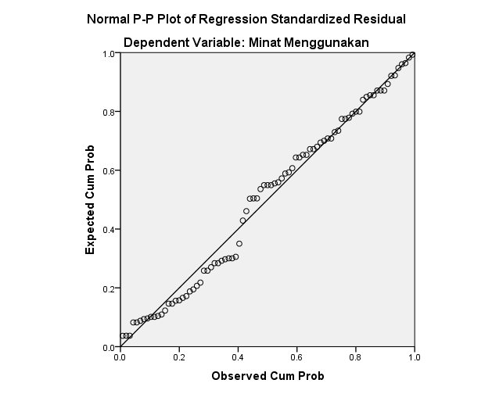

Gambar 4. 1 Grafik Normal Probability Plot

Sumber : Data diolah, 2017

Dari hasil output SPSS pada **Gambar 4.1** diatas dapat dilihat bahwa pada grafik normal plot titik-titik menyebar disekitas garis diagonal. Hal ini dapat disimpulkan bahwa dalam model regresi distribusi data adalah normal.

Kemudian disamping menggunakan uji grafik dilengkapi dengan uji statistik, salah satunya dengan menggunakan uji statistik non-parametik *Kolmogorof-Smirnov*. Jika hasil K-S mempunyai nilai p > 0,05, maka dapat dikatakan *unstandardized* *residual* normal.

Berikut hasil uji normalitas dengan uji K – S yang ditampilkan pada **Tabel 4.11** berikut :

Tabel 4. 11 Hasil Uji Normalitas dengan Uji K-S

|  |  |  |
| --- | --- | --- |
| **Hasil Uji K-S** | **Batas Probabilitas** | **Keterangan** |
| 0,869 | 0,05 | Data Berdistribusi Normal |

Sumber : Data diolah, 2017

Pengambilan keputusan berdasarkan nilai probabilitas dengan α = 0,05:

Ho : Data residual berdistribusi normal apabila nilai signifikansi > 0,05 (5%)

Ha : Data residual tidak berdistribusi normal apabila nilai signifikansi < 0,05 (5%)

Dilihat dari **Tabel 4.11** di atas, terlihat bahwa hasil uji normalitas pada data residual berdasarkan uji *Kolmogorov-Smirnov* Z diperoleh angka probabilitas sebesar 0,869. Diketahui nilai probabilitas 0,869 lebih besar dari 0,05 maka H0 diterima, sehingga dapat disimpulkan bahwa data berdistribusi normal.

#### Uji Multikolinearitas

Pendeteksian adanya multikolinearitas dapat dilihat pada besaran VIF dan *tolerance*. Jika nilai *tolerance* mendekati angka 1 dan nilai VIF tidak lebih dari 10, maka model regresi bebas dari adanya multikolinearitas. Berikut ini disajikan besaran nilai tolerance dan VIF berdasarkan hasil analisis regresi berganda atau pada **Tabel 4.12** berikut :

Tabel 4. 12 Hasil Uji Multikolineritas dengan Nilai VIF

|  |  |  |  |
| --- | --- | --- | --- |
| **Variabel** | **VIF** | **Batas VIF** | **Keterangan** |
| Karakteristik Toko | 1,173 | 10 | Tidak Terjadi Multikolineritas |
| Daya Saing | 1,138 | 10 | Tidak Terjadi Multikolineritas |
| Dukungan dari Pengambil Keputusan | 1,177 | 10 | Tidak Terjadi Multikolineritas |

Sumber : Data diolah, 2017

Dari **Tabel 4.12** dapat diketahui bahwa nilai *tolerance* semua variabel bebas mendekati angka 1 dan nilai VIF tidak lebih dari 10, sehingga dapat disimpulkan bahwa dalam model regresi tidak terdapat multikoliniaritas dan model regresi layak untuk dipakai.

#### Uji Heteroskedastisitas

Untuk mendeteksi ada tidaknya masalah heteroskedastisitas, maka dapat dilakukan dengan dilihat ada tidaknya pola tertentu pada grafik *scatter plot*, berikut grafik *scatter plot* uji heteroskedastisitas atau **Gambar 4.2** berikut:

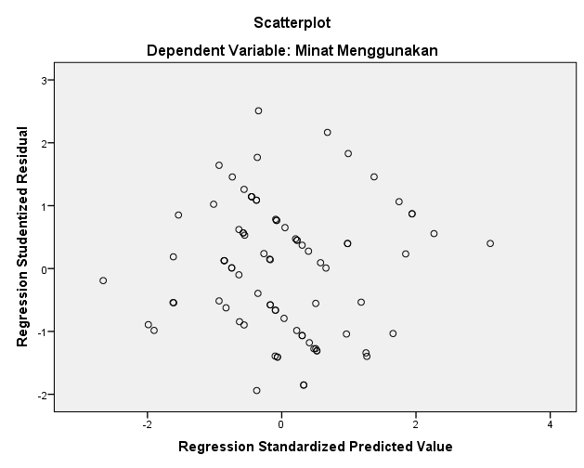

Gambar 4. 2 Scatterplot Hasil Uji Heteroskedastisitas

Sumber : Data diolah, 2017

Dari hasil output SPSS grafik *scatter plot* yang diperoleh pada **Gambar 4.2** terlihat bahwa titik-titik menyebar secara acak serta tersebar baik diatas maupun dibawah angka 0 pada sumbu Y. Hal ini dapat disimpulkan bahwa dalam model regresi tidak terjadi heteroskedastisitas sehingga model regresi layak dipakai.

## Analisis Regresi Linier Berganda

Analisis regresi linear berganda digunakan untuk mengetahui pengaruh variabel bebas atau independen terhadap variabel terikat atau dependen. Hasil analisis Karakteristik Toko Bangunan (X1), Daya Saing Lingkungan Bisnis (X2) dan Promosi atau Dukungan Pemilik Toko (X3) terhadap Minat Beli yang diartikan sebagai minat menggunakan (Y) E-marketplace Building Material Semen Indonesia (SIBM) dapat dilihat dalam **Tabel 4.13** berikut ini :

Tabel 4. 13 Hasil Regresi Linier Berganda

|  |  |
| --- | --- |
| **Variabel** | **Konstanta** |
| Karakteristik Toko Bangunan | 0,275 |
| Daya Saing Lingkungan Bisnis | 0,269 |
| Dukungan Pemilik Toko | 0,422 |

Sumber : Data diolah, 2017

Dari hasil analisis tersebut di atas konstanta dan koefisien regresi yang diperoleh apabila dimasukkan pada persamaan umum regresi adalah sebagai berikut :

Y = -5,078 (α) + 0,275 (X1) + 0,269 (X2) + 0,422 (X3) + e

Keterangan :

Y = Minat Beli yang diartikan sebagai minat menggunakan

X1 = Karakteristik Toko Bangunan

X2 = Daya Saing Lingkungan Bisnis

X3 = Dukungan Pengambil Keputusan

α = Konstanta

β1 β2 β3 β4 = Koefisien regresi

e = Error

Berdasarkan persamaan regresi linier berganda tersebut dapat dijelaskan bahwa:

1. Nilai Konstanta yang diperoleh sebesar -5,078. Artinya Apabila nilai variabel X1, X2, X3 yang terdiri dari Karakteristik Toko Bangunan, Daya Saing Lingkungan Bisnis dan Promosi atau Dukungan Pemilik Toko mempunyai nilai nol, maka variabel Minat Beli yang diartikan sebagai minat menggunakan (Y) E-marketplace Building Material Semen Indonesia (SIBM) akan tetap sebesar -5,078.
2. Nilai koefisien Karakteristik Toko Bangunan sebesar 0,275 menunjukkan bahwa variabel Karakteristik Toko Bangunan (X1) berpengaruh positif terhadap minat beli yang diartikan sebagai minat menggunakan *E-marketplace Building* Material Semen Indonesia (SIBM). Artinya jika nilai variabel Karakteristik Toko Bangunan semakin tinggi atau mengalami kenaikan maka terhadap minat beli yang diartikan sebagai minat menggunakan *E-marketplace Building* Material Semen Indonesia (SIBM) akan menjadi lebih baik atau meningkat sebesar 0,275.
3. Nilai koefisien Daya Saing Lingkungan Bisnis (X2) sebesar 0,269 menunjukkan bahwa variabel Daya Saing Lingkungan Bisnis (X2) berpengaruh positif terhadap minat beli yang diartikan sebagai minat menggunakan *E-marketplace Building* Material Semen Indonesia (SIBM). Artinya jika nilai variabel Daya Saing Lingkungan Bisnis semakin besar atau mengalami kenaikan maka terhadap minat beli yang diartikan sebagai minat menggunakan *E-marketplace Building* Material Semen Indonesia (SIBM) akan menjadi lebih baik.
4. Nilai koefisien Dukungan Pengambil Keputusan (X3) sebesar 0,422 menunjukkan bahwa variabel Dukungan Pengambil Keputusan (X3) berpengaruh positif terhadap minat beli yang diartikan sebagai minat menggunakan *E-marketplace Building* Material Semen Indonesia (SIBM). Artinya jika nilai variabel Dukungan Pengambil Keputusan Toko semakin besar atau mengalami kenaikan maka terhadap minat beli yang diartikan sebagai minat menggunakan *E-marketplace Building* Material Semen Indonesia (SIBM) akan menjadi lebih baik.

## Hasil Pengujian Hipotesis

Analisa hipotesis diperoleh dari 2 uji yaitu uji t (parsial) dan uji R

### Hasil Pengujian Uji t (Parsial)

Uji ini digunakan untuk menguji koefisien regresi liniear berganda secara parsial. Pengujian ini dilakukan membandingkan t hitung dengan t tabel, dengan derajat signifikan 5%. Hasil dari Uji t dapat dilihat pada **Tabel 4.14** berikut:

Tabel 4. 14 Hasil Uji t

|  |  |  |  |  |
| --- | --- | --- | --- | --- |
| Variabel | t Hitung | t Tabel | Signifikansi | Keterangan |
| Karakteristik Toko | 3,284 | 1,66412 | 0,002 | Berpengaruh |
| Daya Saing | 4,599 | 1,66412 | 0,000 | Berpengaruh |
| Dukungan dari  Pengambil  Keputusan | 3,752 | 1,66412 | 0,000 | Berpengaruh |

Sumber : Data diolah, 2017

Berdasarkan data dari **Tabel 4.14** di atas, untuk menentukan hasil dari uji t masing-masing dari variabel independen akan dibandingkan dengan t tabel sebesar 1,66412 dengan drajat signifikan 0,05. Jika thitung lebih besar dari t tabel maka terdapat pengaruh yang signifikan anatara variabel yang diuji.

* 1. Hasil t hitung variabel Karakteristik Toko Bangunan (X1) adalah 3,284 yang lebih besar dari t tabel sebesar 1,66412 dengan nilai signifikansi sebesar 0,002 atau lebih kecil dari 0,05. Pengujian ini menunjukkan dapat disimpulkan bahwa variabel Karakteristik Toko Bangunan (X1) berpengaruh signifikan terhadap variabel Minat Beli yang diartikan sebagai minat menggunakan (Y) *E-marketplace Building Material* Semen Indonesia (SIBM).
  2. Nilai t hitung variabel Daya Saing Lingkungan Bisnis (X2) adalah 4,599 yang lebih besar dari t tabel sebesar 1,66412 dengan signifikansi 0,000 lebih kecil dari 0,05. Hal ini dapat disimpulkan bahwa variabel Daya Saing Lingkungan Bisnis (X2) berpengaruh signifikan terhadap variabel Minat Beli yang diartikan sebagai minat menggunakan (Y) *E-marketplace Building Material* Semen Indonesia (SIBM).
  3. Nilai t hitung variabel Dukungan dari Pengambil Keputusan (X3) adalah 3,752 yang lebih besar dari t tabel sebesar 1,66412 dengan signifikansi 0,000 lebih kecil dari 0,05. Hal ini dapat disimpulkan bahwa variabel Dukungan dari Pengambil Keputusan (X3) berpengaruh signifikan terhadap variabel Minat Beli yang diartikan sebagai minat menggunakan (Y) *E-marketplace Building Material* Semen Indonesia (SIBM).

### Hasil Pengujian Uji R

Pengujian koefisien determinasi pada regresi linier berganda Koefisien determinasi digunakan untuk mengukur seberapa jauh pengaruh variabel bebas terhadap variabel terikat. Hasil uji determinasi dapat dilihat pada **Tabel 4.15** di bawah ini:

Tabel 4. 15 Hasil Adjusted R Square

|  |  |
| --- | --- |
| **Hasil Adjusted R Square** | **Keterangan** |
| 0,497 | Variabel Independen Memiliki Pengaruh 49,7% |

Sumber : Data diolah, 2017

Pada **Tabel 4.15** di atas dapat dilihat bahwa nilai Koefisien determinasi (*Adjusted R square*) hasil hitung adalah sebesar 0,497. Pada penelitian ini menggunakan *adjusted R square* dikarenakan pengambilan sampel secara *random* dan variabel bebas lebih dari dua. Nilai tersebut menunjukkan bahwa pengaruh Karakteristik Toko Bangunan (X1), Daya Saing Lingkungan Bisnis (X2) dan Dukungan dari Pengambil Keputusan (X3) terhadap Minat Beli yang diartikan sebagai minat menggunakan (Y) *E-marketplace Building Material* Semen Indonesia (SIBM) sebesar 49,7%, di mana sisanya yaitu sebesar 51,3% dipengaruhi oleh faktor lain diluar faktor-faktor tersebut.

## Pembahasan Hasil Penelitian

Berdasarkan hasil uji t dinyatakan bahwa Karakteristik Toko Bangunan, Daya Saing Lingkungan Bisnis, dan Dukungan dari Pengambil Keputusan masing-masing berpengaruh terhadap Minat Beli yang diartikan sebagai minat menggunakan (Y) *E-marketplace Building Material* Semen Indonesia (SIBM). Hal ini dibuktikan dengan nilai t hitung > t tabel dengan signifikansi < 0,05. Variabel yang berpengaruh paling besar terhadap Minat Beli yang diartikan sebagai minat menggunakan (Y) *E-marketplace Building Material* Semen Indonesia (SIBM) adalah faktor Daya Saing Lingkungan Bisnis dengan t hitung sebesar 4.599, kemudian diikuti faktor Dukungan dari Pengambil Keputusan dengan t hitung 3.752, dan yang ketiga Karakteristik Toko Bangunan dengan t hitung sebesar 3.284.

### Pengaruh Karakteristik Toko Bangunan (X1) Terhadap Minat Menggunakan E-marketplace Building Material Semen Indonesia yang Diartikan Sebagai Minat Beli (Y)

Karakteristik Toko Bangunan merupakan salah satu pengaruh sebuah toko dalam berminat atau tidaknya untuk menggunakan *E-marketplace* dalam menjual produknya, pada penelitian ini adalah *E-marketplace Building Material* Semen Indonesia (SIBM) karena dalam penelitian ini disebutkan bahwa variabel Karakteristik Toko Bangunan memiliki nilai signifikan sebesar 0,002 < 0,05 serta hasil dari uji t sebesar 3,284 yang berarti lebih besar dari t tabel sebesar 1,66412. Sehingga H0 ditolak dan H1 diterima, yang berarti Karakteristik Toko Bangunan berpengaruh terhadap Minat Beli yang diartikan sebagai minat menggunakan (Y) *E-marketplace Building Material* Semen Indonesia (SIBM).

Karaketristik Toko Bangunan yang merupakan variabel independen (X1) yang didefinisikan sebagai tingkat keinginan perusahaan (Toko) dari dalam toko itu sendiri untuk menarik tokonya menggunakan *e-marketplace* sebagai media penjualan produknya yang terdiri dari kecepatan, standarisasi dan komputerisasi memiliki pengaruh terhadap variabel dependen (Y) yaitu minat beli yang diartikan sebagai minat menggunakan. Hal ini dikarenakan pada indikator kecepatan yang memiliki definisi kecepatan atau waktu yang dibutuhkan untuk memenuhi transaksi dan bertukar informasi dianggap hal yang penting bagi pemilik toko yang menjadi responden pada penelitian ini. Lebih jelasnya pada indikator X1.10 pada kuisioner memiliki mean tertinggi diantara indikator atau item pernyataan X1 yang lainnya.

Sejalan dengan penelitian yang dilakukan Thong et al (1995) bahwa faktor yang memengaruhi sebuah perusahaan untuk menggunakan *Electronic Data Interchange* (yang saat ini dikembangkan menjadi *E-marketplace*) dalam menjalankan bisnisnya salah satunya adalah kecepatan transaksi.

Selanjutnya Nilai koefisien Karakteristik Toko Bangunan sebesar 0,275 menunjukkan bahwa variabel Karakteristik Toko Bangunan (X1) berpengaruh positif terhadap minat beli yang diartikan sebagai minat menggunakan *E-marketplace Building* Material Semen Indonesia (SIBM). Artinya jika nilai variabel Karakteristik Toko Bangunan semakin tinggi atau mengalami kenaikan maka terhadap minat beli yang diartikan sebagai minat menggunakan *E-marketplace Building* Material Semen Indonesia (SIBM) akan menjadi lebih baik atau meningkat sebesar 0,275. Hal ini menjadikan Variabel Karakteristik Toko Bangunan (X1) memiliki nilai pengaruh terbesar kedua setelah Variabel Dukungan dari Pemilik Toko (X3).

### Pengaruh Daya Saing Lingkungan Bisnis Toko Bangunan Terhadap Minat Menggunakan E-marketplace Building Material Semen Indonesia yang Diartikan Sebagai Minat Beli

Daya Saing Lingkungan Bisnis merupakan salah satu pengaruh sebuah toko dalam berminat atau tidaknya untuk menggunakan *E-marketplace* dalam menjual produknya, pada penelitian ini adalah *E-marketplace Building Material* Semen Indonesia (SIBM) karena dalam penelitian ini disebutkan bahwa variabel Daya Saing Lingkungan Bisnis memiliki nilai signifikan sebesar 0,000 < 0,05 serta hasil dari uji t sebesar 4,599 yang berarti lebih besar dari t tabel sebesar 1,66412. Sehingga H0 ditolak dan H1 diterima yang berarti Daya Saing Lingkungan Bisnis berpengaruh signifikan terhadap Minat Beli yang diartikan sebagai minat menggunakan (Y) *E-marketplace Building Material* Semen Indonesia (SIBM).

Daya Saing Lingkungan Bisnis yang merupakan variabel independen (X2) yang didefinisikan sebagai tingkat tekanan dari luar perusahaan (Toko) dari luar toko yang mendorong sebuah toko menggunakan *e-marketplace* sebagai media penjualan produknya yang terdiri dari *peers and government* dan transparansi memiliki pengaruh terhadap variabel dependen (Y) yaitu minat beli yang diartikan sebagai minat menggunakan. Hal ini dikarenakan pada indikator *peers* yang memiiki definisi stimulasi dari mitra usaha maupun pesaing dianggap hal yang penting bagi pemilik toko yang menjadi responden pada penelitian ini. Lebih jelasnya pada indikator X2.4 pada kuisioner yaitu pernyataan bahwa dengan *E-marketplace Building* Material Semen Indonesia (SIBM) akan meningkatkan kolaborasi Toko dengan Mitranya memiliki mean tertinggi diantara indikator atau item pernyataan X2 yang lainnya.

Sejalan dengan penelitian yang dilakukan O’callaghan et al (1992) bahwa faktor yang memengaruhi sebuah perusahaan untuk menggunakan *Electronic Data Interchange* *System in Marketing Channel* (yang saat ini dikembangkan menjadi *E-marketplace*) dalam menjalankan bisnisnya salah satunya adalah stimulasi dari mitra usaha atau pelanggan utama bahkan pesaing ada di *E-marketplace* yang dianggap bisa melakukan kolaborasi lebih.

Selanjutnya nilai koefisien Daya Saing Lingkungan Bisnis (X2) sebesar 0,269 menunjukkan bahwa variabel Daya Saing Lingkungan Bisnis (X2) berpengaruh positif terhadap minat beli yang diartikan sebagai minat menggunakan *E-marketplace Building* Material Semen Indonesia (SIBM). Artinya jika nilai variabel Daya Saing Lingkungan Bisnis semakin besar atau mengalami kenaikan maka terhadap minat beli yang diartikan sebagai minat menggunakan *E-marketplace Building* Material Semen Indonesia (SIBM) akan menjadi lebih baik.

### Pengaruh Dukungan dari Pengambil Keputusan Terhadap Minat Menggunakan E-marketplace Building Material Semen Indonesia yang Diartikan Sebagai Minat Beli

Dukungan dari Pengambil Keputusan merupakan salah satu pengaruh sebuah toko dalam berminat atau tidaknya untuk menggunakan *E-marketplace* dalam menjual produknya, pada penelitian ini adalah *E-marketplace Building Material* Semen Indonesia (SIBM). Karena dalam penelitian ini disebutkan bahwa variabel Dukungan dari Pemilik Toko memiliki nilai signifikan sebesar 0,000 < 0,05 serta hasil dari uji t sebesar 3,752 yang berarti lebih besar dari t tabel sebesar 1.66412. Sehingga H0 ditolak dan H1 diterima yang berarti Dukungan dari Pemilik Toko berpengaruh signifikan terhadap Minat Beli yang diartikan sebagai minat menggunakan (Y) *E-marketplace Building Material* Semen Indonesia (SIBM).

Dukungan dari Pengambil Keputusan yang merupakan variabel independen (X3) yang didefinisikan sebagai tingkat dukungan pengambil keputusan terhadap usahanya untuk menggunakan *e-marketplace* sebagai media penjualan produknya memiliki pengaruh terhadap variabel dependen (Y) yaitu minat beli yang diartikan sebagai minat menggunakan. Hal ini dikarenakan pada sikap responden pada variabel X3 memiliki mean 4,610 yang berarti memiliki respon yang tergolong agak tinggi sehingga dianggap hal yang penting bagi responden. Pada variabel ini, item pernyataan Pemilik Toko menyadari bahwa teknologi dapat meningkatkan daya saing Toko (X3.1) yang dianggap paling penting atau mendapat tingkat kesetujuan paling tinggi dari responden dengan mean tertinggi diantara item pertanyaan X3 yang lain yaitu sebesar 4,952.

Sejalan dengan penelitian yang dilakukan Premkumar et al (1994) bahwa faktor yang memengaruhi sebuah perusahaan untuk menggunakan *Electronic Data Interchange* *System in Marketing Channel* (yang saat ini dikembangkan menjadi *E-marketplace*) dalam menjalankan bisnisnya salah satunya adalah kekuatan dukungan dari pengambil keputusan sebuah usaha atau bisnis.

Selanjutnya nilai koefisien Dukungan dari Pengambil Keputusan (X3) sebesar 0,422 menunjukkan bahwa variabel Dukungan dari Pengambil Keputusan (X3) berpengaruh positif terhadap minat beli yang diartikan sebagai minat menggunakan *E-marketplace Building* Material Semen Indonesia (SIBM). Artinya jika nilai variabel Dukungan dari Pengambil Keputusan semakin besar atau mengalami kenaikan maka terhadap minat beli yang diartikan sebagai minat menggunakan *E-marketplace Building* Material Semen Indonesia (SIBM) akan menjadi lebih baik. Hal ini menjadikan Variabel Dukungan dari Pengambil Keputusan (X3) memiliki nilai pengaruh terbesar diantara dua variabel independen yang lain.

# BAB 5 KESIMPULAN DAN SARAN

## 5.1 Kesimpulan

Penelitian ini bertujuan untuk mengetahui pengaruh Karateristik Toko Bangunan, Daya Saing Lingkungan Bisnis dan Dukungan dari Pemilik TokoBangunan, terhadap minat menggunakan *E-Marketplace Building Material* PT. Semen Indonesia(SIBM) yang diartikan sebagai minat beli, secara parsial. Analisis data yang digunakan adalah dengan metode analisa data statistik deskriptif dan untuk mengetahui faktor apa saja yang berpengaruh terhadap minat Pemilik Toko dalam menggunakan *E-Marketplace Building Material* PT. Semen Indonesia (SIBM) digunakan analisis regresi linier berganda pada aplikasi SPSS 23.0. Berdasarkan analisis dan pembahasan pada bagian sebelumnya maka dapat disimpulkan :

1. Hasil uji hipotesis pertama menunjukkan Karakteristik Toko Bangunan berpengaruh signifikan terhadap Minat Beli yang diartikan sebagai minat menggunakan (Y) *E-marketplace Building Material* Semen Indonesia (SIBM).
2. Hasil uji hipotesis kedua menunjukkan Daya Saing Lingkungan Bisnis (X2) berpengaruh signifikan terhadap variabel Minat Beli yang diartikan sebagai minat menggunakan (Y) *E-marketplace Building Material* Semen Indonesia (SIBM).
3. Hasil uji hipotesis ketiga menunjukkan Dukungan dari Pemilik Toko berpengaruh terhadap Minat Beli yang diartikan sebagai minat menggunakan (Y) *E-marketplace Building Material* Semen Indonesia (SIBM).

## 5.2 Saran

Beberapa rekomendasi atau saran yang dapat diberikan kepada beberapa pihak dari penelitian ini adalah sebagai berikut:

1. Penelitian selanjutnya

Penelitian yang akan datang bisa dilakukan di Kota lainnya mengingat *E-marketplace Building Material* Semen Indonesia direncanakan untuk digunakan oleh seluruh masyarakat di wilayah Indonesia

1. Perusahaan
2. Hasil penelitian ini menunjukkan bahwa variabel Dukungan dari Pemilik Tokomemiliki pengaruh terbesar diantara 2 variabel independen yang lainnya yaitu sebesar 0,422. Sedangkan item pernyataan yang memiliki respon tertinggi pada variabel ini adalah “Pemilik Toko menyadari bahwa teknologi dapat meningkatkan daya saing Toko (X3.1)”. Dengan adanya dukungan dari pengambil keputusan bahwa sebuah teknologi atau sistem baru yang pada penelitian ini merupakan *E-marketplace*, tentu harapannya akan lebih tinggi atau lebih banyak lagi masyarakat yang mau menggunakan *E-marketplace Building Material* Semen Indonesia untuk menjual produknya. Untuk meningkatkan dukungan atau minat para pemilik toko terhadap *E-marketplace Building Material* Semen Indonesia, perlu dilakukan sosialisasi agar mereka lebih mengetahui kelebihan-kelebihan yang ditawarkan oleh *E-marketplace Building Material* Semen Indonesia (SIBM). Namun, pada kenyataannya para pemilik toko tidak memberikan anggaran tersendiri untuk hal yang berkaitan dengan teknologi, misalnya untuk pengadaan komputer. Karena mereka mengganggap apabila toko telah terkomputerisasi, akan membebani toko dengan pajak. Melihat hal tersebut perusahaan bisa menetapkan strategi bahwa E-marketplace Building Material Semen Indonesia diciptakan atau diakses melalui *smartphone* saja.
3. Karakteristik Toko Bangunan di Gresik mayoritas memperhatikan waktu dalam menyelesaikan transaksi. Hal ini dilakukan untuk menjaga hubungan pelanggannya agar tidak beralih ke toko lain. Akan tetapi, mayoritas masih bertransaksi secara *offline*, pencatatan secara manual dan toko tidak memiliki *database* melalui sistem informasi/Teknologi sehingga hal ini bisa saja menghambat waktu atau kecepatan bertransaksi dalam melakukan pelayanan pelanggannya. Hasil tersebut dapat dijadikan sebagai pertimbangan bagi manajemen perusahaan dalam pembuatan strategi menarik minat *customer* agar menggunakan *E-Marketplace Building Material* PT. Semen Indonesia (SIBM) sebagai media penjualan produknya. Salah satunya dengan memberikan atau menawarkan nilai lebih berupa kecepatan transaksi atau pertukaran informasi serta kemampuan pendataan stok toko (*database*) pada *E-marketplace*. Dengan adanya kesamaan/kesetujuan antara yang ditawarkan oleh *E-marketplace Building Material* Semen Indonesia dengan apa yang dirasakan oleh responden yaitu sama-sama menganggap bahwa kecepatan transaksi dan bertukar informasi adalah hal yang diperhatikan, tentu harapannya akan lebih tinggi atau lebih banyak lagi masyarakat yang mau menggunakan *E-marketplace Building Material* Semen Indonesia untuk menjual produknya.
4. Para pemilik toko mayoritas setuju dengan pernyataan bahwa dengan *E-marketplace Building* Material Semen Indonesia (SIBM) akan meningkatkan kolaborasi Toko dengan Mitranya (X2.4). Hal ini menjadi angin segar atau pintu masuk bagi perusahaan pencipta *E-marketplace Building Material* karena sesuai dengan konsepnya yang bisa mempertemukan pemilik toko dengan *customernya* mulai dari rumah tangga, proyek maupun kontraktor dengan harga yang kompetitif dan efisien. Karena pada kenyataannya agak sulit mendapatkan informasi persaingan di bisnis ritel bahan bangunan, mereka cenderung saling bersaing dan menutup-nutupi harga barang yang ada di tokonya agar tidak diketahui pesaing guna menarik konsumennya. Melihat hal ini, perusahaan bisa menambahkan fitur mengenai harga barang maupun transparansi program yang menjadi target para pemilik toko yang tergabung di distributor resmi Semen Gresik yaitu poin penjualan. Pada E-marketplace sebaiknya dikoneksikan dengan aplikasi *point of sales* sehingga para pemilik toko tertarik menggunakan *E-marketplace Building* Material Semen Indonesia (SIBM).

# DAFTAR PUSTAKA

Abdullah, Ma’ruf M. 2015. *Metodologi Penelitian Kuantitatif.* Cetakan Pertama. Penerbit Aswaja Presindo. 2015

Afuah, A. and Tucci, C.L. 2003. *Internet Business Models and* Strategies. McGraw-Hill, Boston, MA.

Ahmadi, Candra dan Hermawan. 2013. *E-Business & E-Commerce*. Yogyakarta: CV. Andi Offset.

Ajzen, I. 2005. *Attitudes, Personality and Behavior, 2nd Edition*. McGraw-Hill Professional Publishing, Berkshire, GBR.

Ajzen, I. And Fishbein, M. 1980. *Understanding Attitudes and Predicting Social Behavior*. Englewood Cliffs, New Jersey: Prentice Hall.

APJII. 2016. Internet. Retrieved from Survei BPS: Jumlah Usaha *e-commerce* di Indonesia. Tersedia pada

Azzara, C. V. 2010. *Questionnaire Design for Business Research: Beyond inear Thinking - An Interactive Approach*. OK: Tate Publishing & Enterprise.

Bakos, J. Y., “A Strategic Analysis of Electronic Marketplace”, MIS Quarterly, Vol. 15, No. 3:295-310, 1991.

Bakos, J. Y., “Reducing Buyer Search Costs: Implications for Electronic Marketplaces,” Management Science, Vol. 43, No. 12:1676-1692, 1997.

Bakos, J. Y., “The Emerging Role of Electronic Marketplaces on the Internet,” Communications of the ACM, Vol. 41, No. 8:35-42, 1998Brunn, P., Jensen, M., & Skovgaard, J. (2002). e-Marketplaces: Crafting A Winning Strategy. European Management Journal, vol. 20, no. 3, pp. 286–298.

Bilson, Simamora. 2005. *Riset Pemasaran*. Jakarta: Gramedia Utama.

Brunn, P., Jensen, M., & Skovgaard, J. (2002). e-Marketplaces: Crafting A Winning Strategy. European Management Journal, 20, 286-298. Retrieved September 22, 2014, from http://www.latec.uff.br/mestrado/sg\_qualidade/Artigos%20Turma%20- %20segunda/science27.pdf Calibre *e-book management*

Eko Indrajit, Richardus. 2001. *E-commerce: Strategi Bisnis Di Dunia Maya*. PT. Elex Media Komputindo, Jakarta.

Eko Indrajit, Richardus. 2002. *Pengantar Konsep E-Business*. Penerbit ANDI, Yogyakarta.

Ferdinand, Augusty. 2006. *Pengembangan Minat Beli Merek Ekstensi*. Semarang: Badan Penerbit Universitas Diponegoro.

Ghozali, I. 2006. *Aplikasi Analisis Multivariate dengan SPSS*. Semarang: Badang Penerbit Universitas Diponegoro.

Gottschalk, P. and A. F. Abrahamsen, “Plans to Utilize Electronic Marketplaces: the Case of B2B Procurement Markets in Norway,” Industrial Management & Data Systems, Vol. 102, No. 5:325-331, 2002.

Grewal, R., J. M. Comer, and R. Mehta, “An Investigation into the Antecedents of Organizational Participation in Business-to-Business Electronic Markets,” Journal of Marketing, Vol. 65, No. 3:17-33, July 2001.

Grieger, M., “Electronic Marketplaces: A Literature and A Call for Supply Chain Management Research,” European Journal of Operational Research, Vol. 144, No. 2: 280-291, January 2003

Grover, V. and M. D. Goslar, “The Initiation, Adoption, and Implementation of Telecommunications Technologies in U.S. Organization,” Journal of Management Information Systems, Vol. 10, No. 1:141-163, 1993.

Grover, V. and P. Ramanlal, “Playing the E-Commerce Game”, Business & Economic Review, Vol. 47, No. 1:9-14, October, 2000

Hair et al. 2010. *Multivariate Data Analysis*. Seventh Edition. Pearson Prentice Hall

Hartman, Amir dan John Sifonis. *Net Ready – Strategy for Succes in The Economy*. United States: McGraw Hill, 2000.

Hidayat, Taufik. 2008. *Panduan Membuat Toko Online dengan OSCommerce*. Mediakita : Jakarta.

Indriantoro, Nur dan Bambang Supomo. 2002. *Metedologi Penelitian Bisnis*. Yogyakarta : Edisi Pertama, Penerbit BPFE

Kotler, dan Keller. 2009. *Marketing Management*. Upper Saddle River, Pearson Prentice Hall, New Jersey.

Kotler, Philip and G. Armstrong. 2012. *Principles of Marketing*. 14th ed. New Jersey: Prentice Hall

Kotler, Philip dan Amstrong, Garry. 2008. *Principle of Marketing, 10th Edition*. Pearson Prentice Hall, New Jersey

Kuncoro, Mudrajad. 2001. *Metode Kuantitatif Teori dan Aplikasi untuk Bisnis dan Ekonomi*. Edisi Pertama. Unit Pernerbit dan Percetakan AMP YKPN. Yogyakarta.

Laudon, Kenneth C, dkk. 2007. *Sistem Informasi Manajemen Edisi 10 Buku 2.* Salemba Empat, Jakarta.

Lee, S. and G. G. Lim, “The Impact of Partnership Attributes on EDI Implementation Success,” Information & Management, Vol. 42, No. 5:503-516, 2005.

Malhotra, N. K., & Birks, D. F. (2007). Marketing Research - An Applied Approach (3. ed.). Prentice Hall.

Molla, A. and P. S. Licker, “eCommerce Adoption in Developing Countries: A Model and Instrument,” Information & Management, Vol. 42, No. 6:877-899, 2005.

Mustafa, H. (2009). *Metodologi Penelitian*. Jakarta: Penerbit Bumi Aksara.

O‟Callaghan, R., R. J. Kaufmann, and B. R. Konsynski, “Adoption Correlates and Share Effects of Electronic Data Interchange Systems in Marketing Channel,” Journal of Marketing, Vol. 56, No. 1:45-56, 1992.

Peter, J. Paul dan Jerry C Olson. 2000. *Consumer behavior: Perilaku Konsumen Dan Strategi Pemasaran Jilid 1. Edisi Keempat*. Jakarta: Erlangga.

Premkumar, G. and M. Roberts, “Adoption of Computer Aided Software Engineering (CASE) Technology: An Innovation Adoption Perspective,” Data Base Advances, Vol. 26, No. 2:105-124, 1995

Premkumar, G., K. Ramamurthy, and S. Nilakanta, “Implementation of Electronic Data Interchange: An Innovation Diffusion Perspective,” Journal of Management Information Systems, Vol. 11, No. 2:157-186, 1994.

Sakti, Nurfransa Wira. 2014. *Buku Pintar Pajak E-Commerce : Dari Mendaftar sampai Membayar*. Visimedia, Jakarta.

Santoso, Singgih. 2001. *Buku Latihan SPSS Statistik Parametrik*. Jakarta: PT. Elek Media Komputindo

Siregar, Syofian. 2013. *Statistik Parametik untuk Penelitian Kuantitatif (Dilengkapi dengan Perhitungan Manual dan Aplikasi SPSS).* PT Bumi Aksara. Jakarta

Sri Utami, Setyaningsih. Pengaruh Teknologi Informasi Dalam Perkembangan Bisnis. Jurnal Akuntansi dan Sistem Teknologi Informasi Vol. 8, No. 1, April 2010 : 61 – 67.

Sugiyono. 2012. *Metode Penelitian Kuantitatif, Kualitatif dan R&D*. Bandung: Alfabeta.

Suyanto M. 2003. *Strategi Periklanan pada e-Commerce Perusahaan Top Dunia*. Andi, Yogyakarta.

Thong, J. Y. L. and C. S. Yap, “CEO characteristics, Organizational Characteristics and Information Technology Adoption in Small Business,” Omega, Vol. 23, No. 4:429-442, 1995.

Thong, J. Y. L., “An Integrated Model of Information Systems Adoption in Small Business,” Journal of Management Information Systems, Vol. 15, No. 4:187-214, 1999.

Tika, Moh Pabundu. 2006. “*Metodologi Riset Bisnis*”. Cetakan pertama. Jakarta: PT Bumi Aksara.

Triton PB. 2006. *Mengenal E-Commerce dan Bisnis di Dunia Cyber*. Yogyakarta: Argo Publisher.

Turban E and King David. 2002. *Introduction to E-Commerce*. Prentice Hall, United State ed edition

Van Blerkom, M. L. 2009. *Measurement and Statistics for Teachers*. Routledge: New York

Varmaat dan Shelly Cashman. 2007. *Discovering Computers: Menjelajah Dunia Komputer Fundamental Edisi 3*. Salemba Infotek, Jakarta.

Wong, Jony. 2010. *Internet Marketing for Beginners.* Elex Media Komputindo, Jakarta

Yu, C. S., “Exploring Influences on Taiwanese SMEs E-Marketplace Adoption Decision,” Journal of Global Information Technology Management, Vol. 9, No. 2:5-21, 2006.

# LAMPIRAN

Lampiran 1

UJI VALIDITAS

VARIABEL KARAKTERISTIK TOKO BANGUNAN (X1)

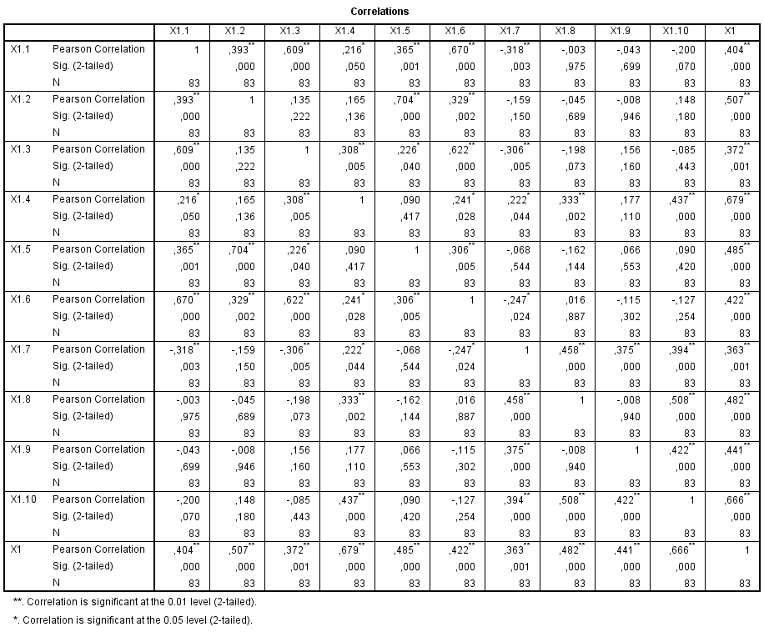

VARIABEL DAYA SAING LINGKUNGAN BISNIS (X2)

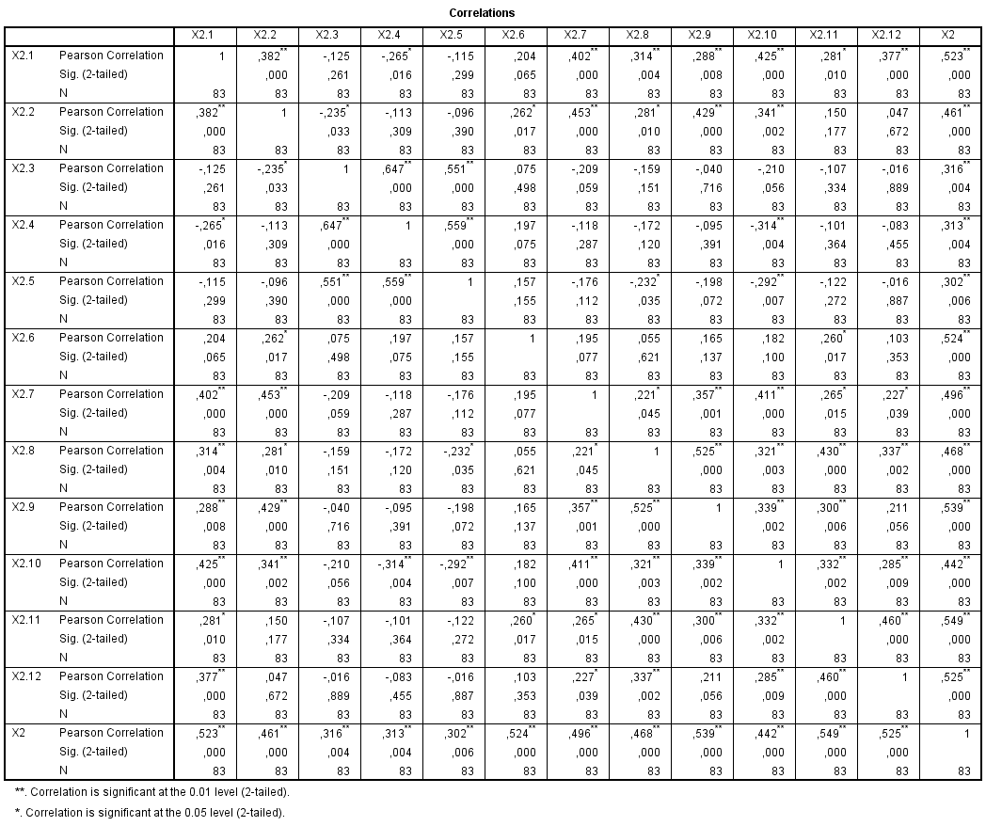

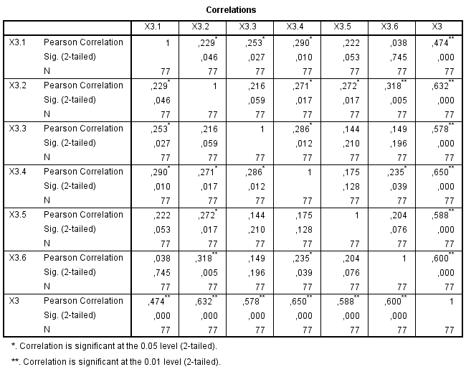VARIABEL PROMOSI ATAU DUKUNGAN DARI PENGAMBIL KEPUTUSAN (X3)

VARIABEL MINAT BELI (Y)

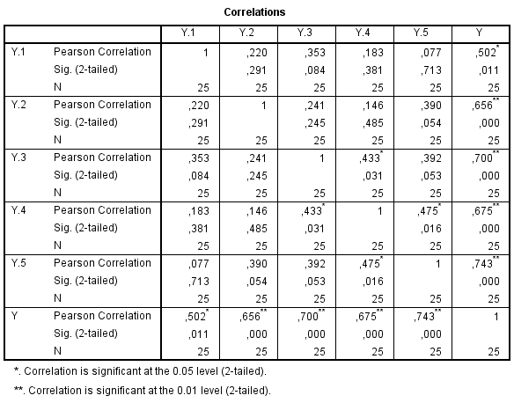

Lampiran 2

UJI RELIABILITAS

VARIABEL KARAKTERISTIK TOKO BANGUNAN (X1)

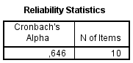

VARIABEL DAYA SAING LINGKUNGAN BISNIS (X2)

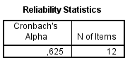

VARIABEL PROMOSI ATAU DUKUNGAN DARI PENGAMBIL KEPUTUSAN (X3)

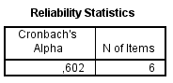

VARIABEL MINAT BELI (Y)

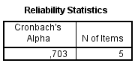

Lampiran 3

UJI ASUMSI KLASIK

NORMALITAS

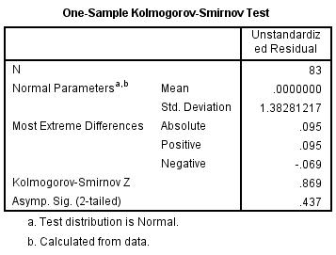

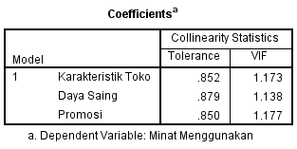MULTIKOLINERITAS

HETEROSKEDASTISITAS

Lampiran 4

UJI REGRESI LINIER BERGANDA

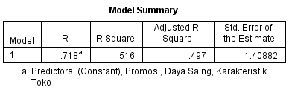 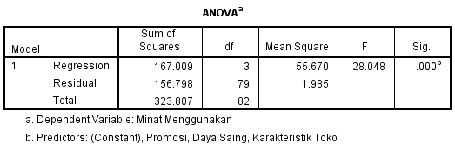 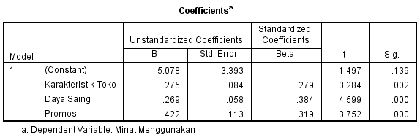

Lampiran 5

TABULASI DATA KUISIONER

















Lampiran 6

DOKUMENTASI TOKO

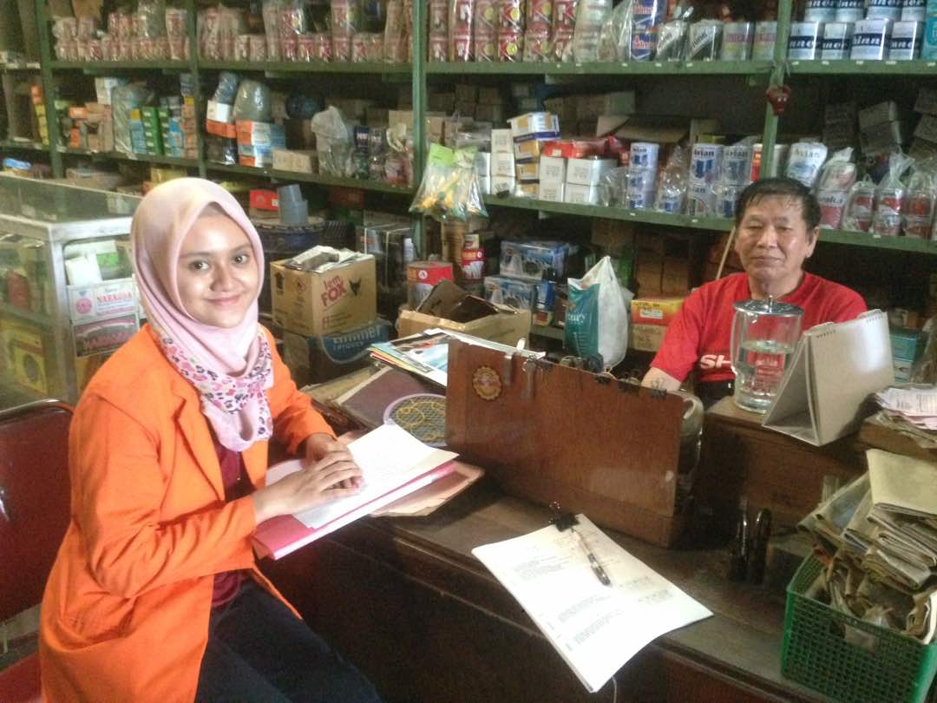

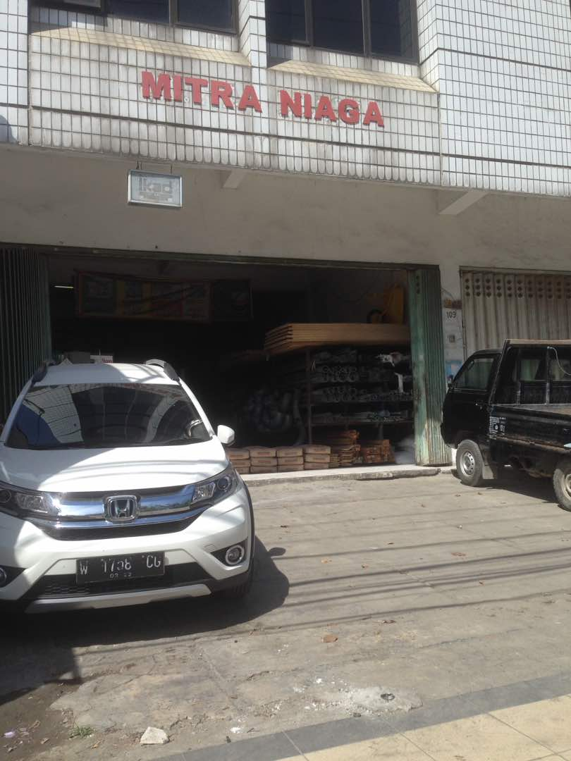

KEBOMAS

GRESIK

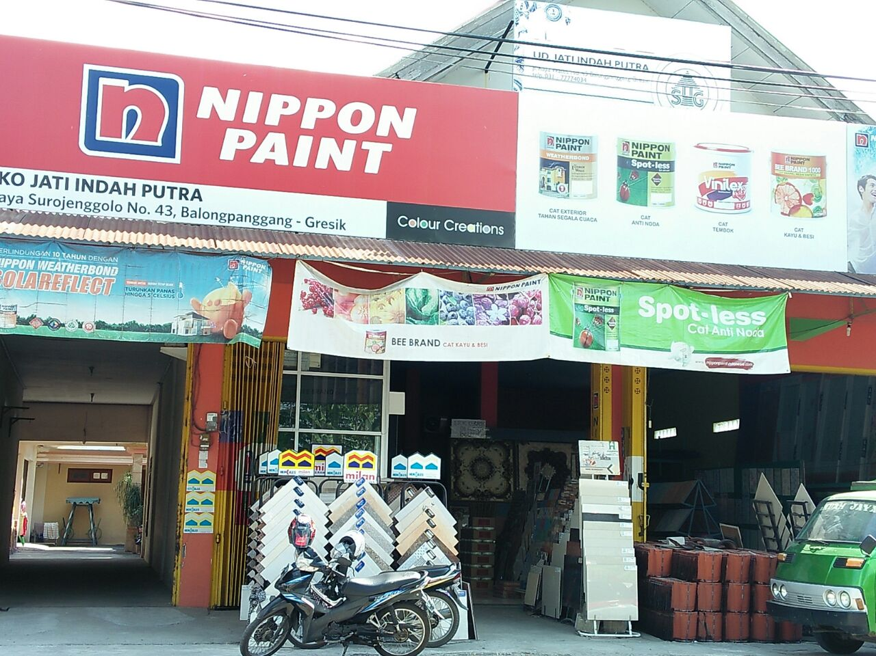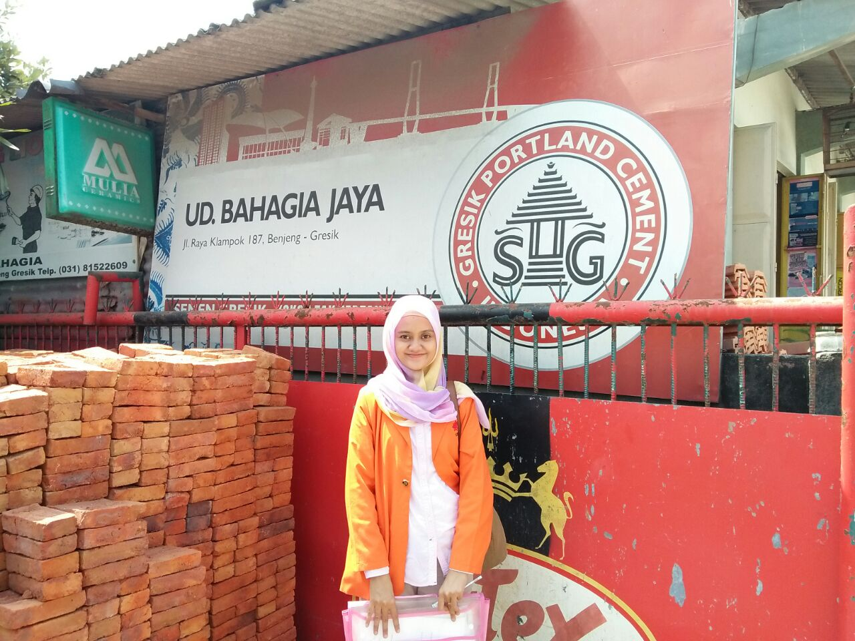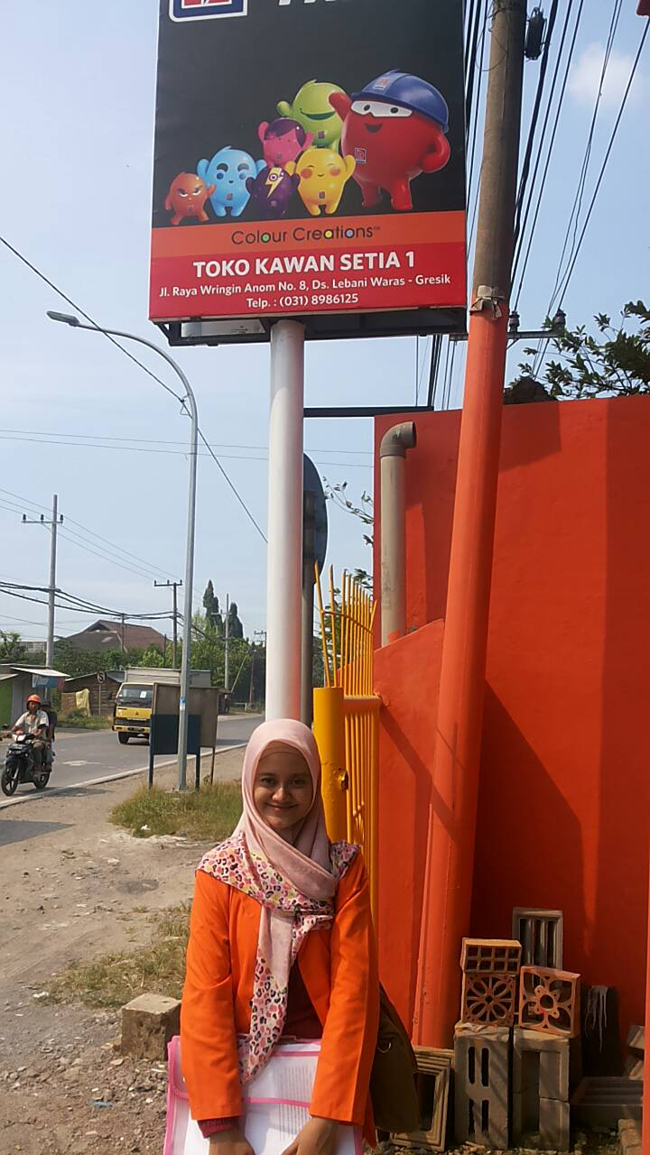

BALONGPANGGANG

BENJENG

WRINGINANOM

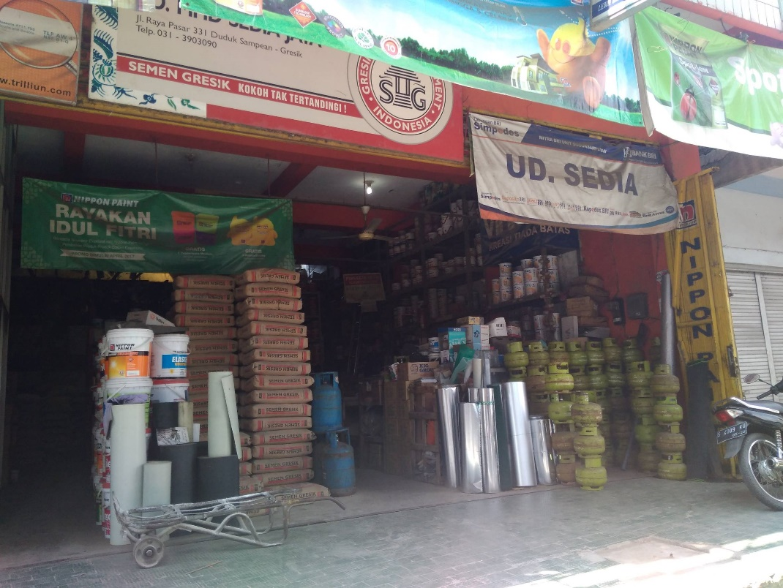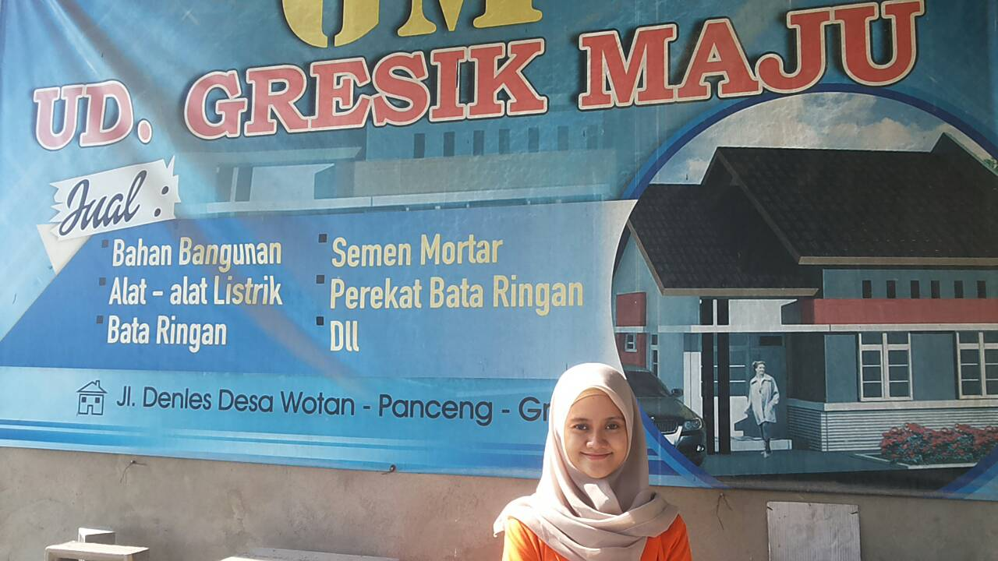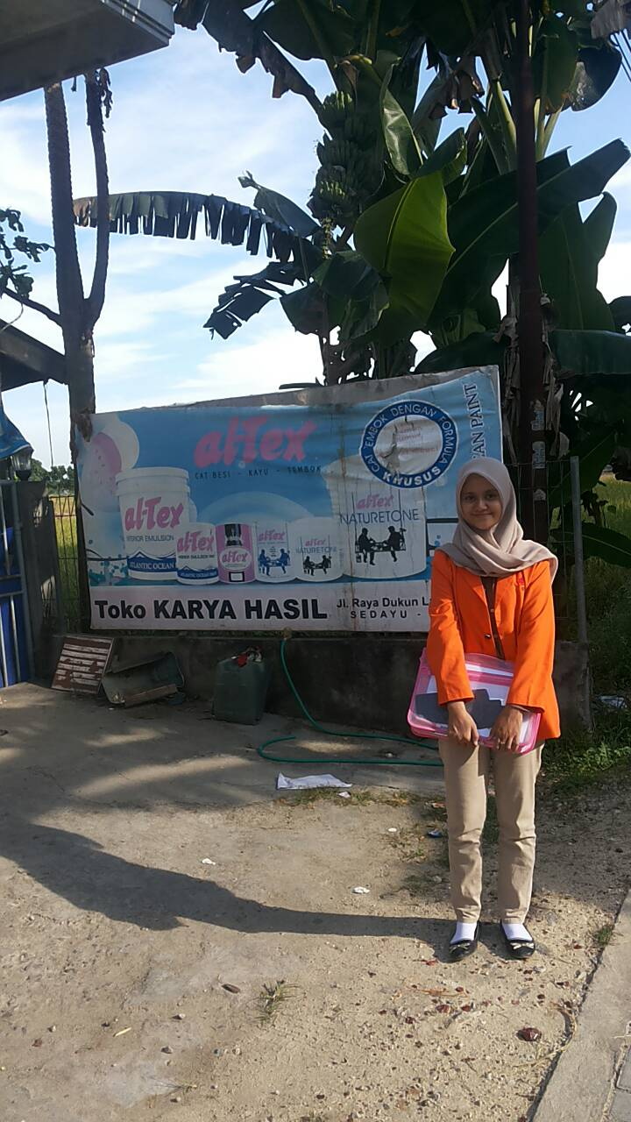

BUNGAH

DUDUK SAMPEYAN

PANCENG

DUKUN



SIDAYU

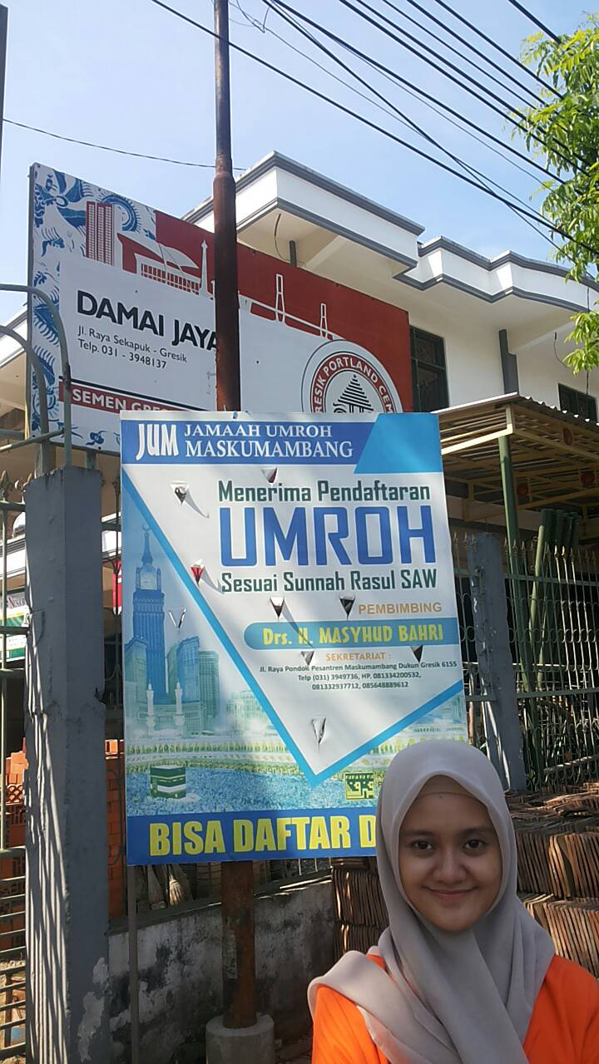

UJUNG PANGKAH

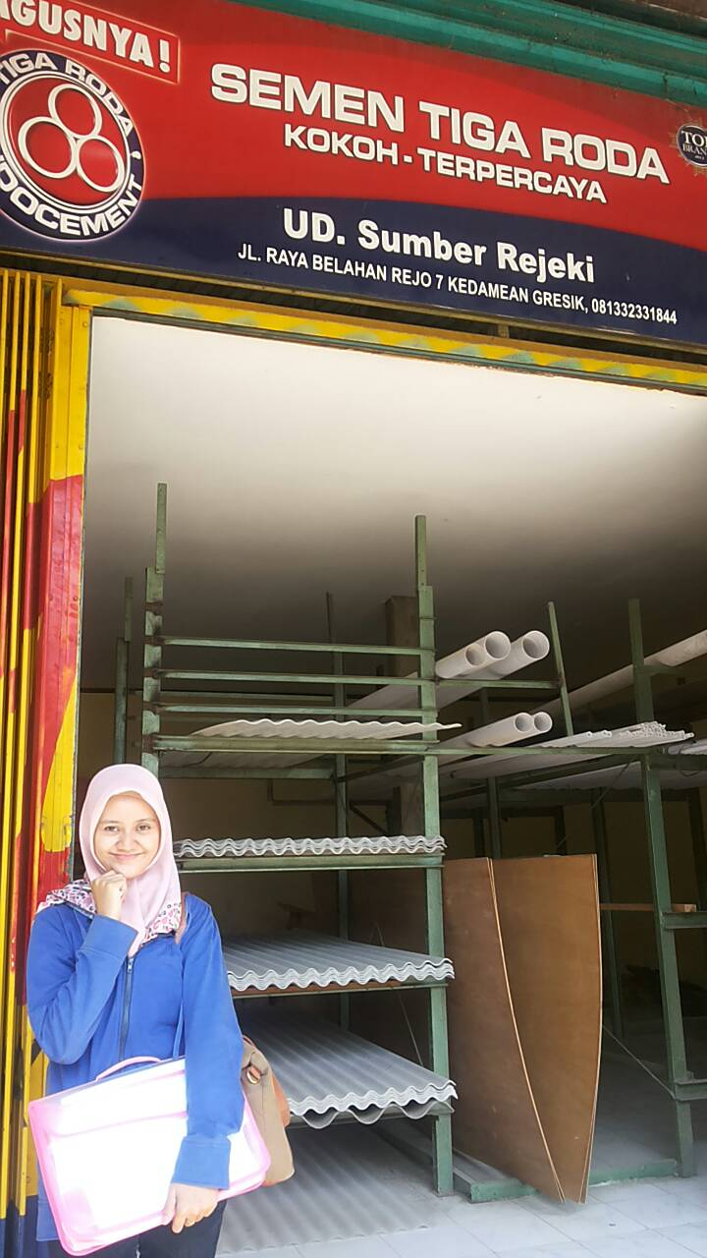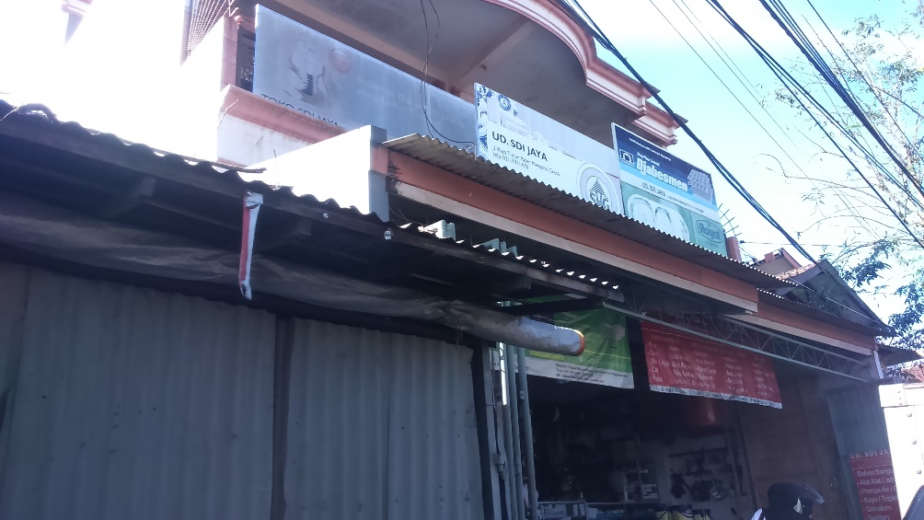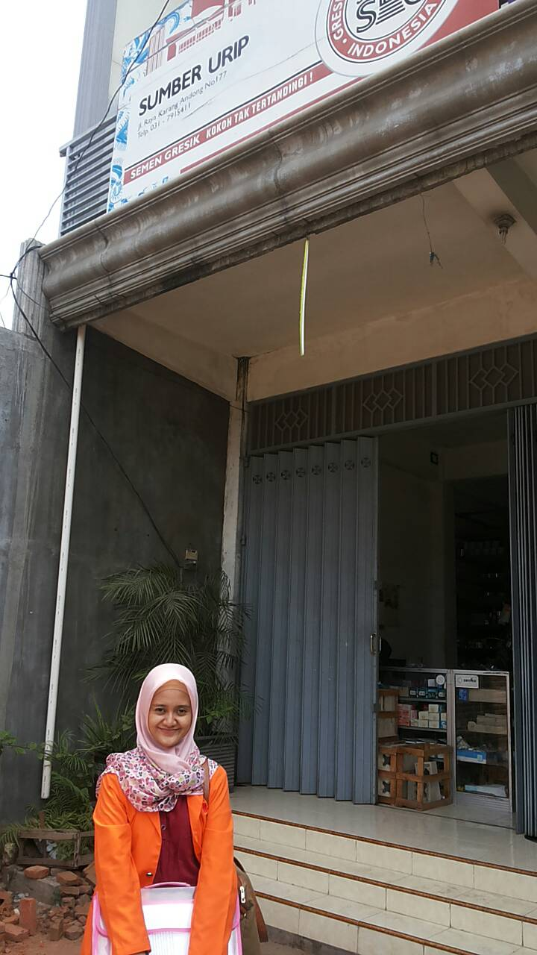

KEDAMEAN

MENGANTI

DRIYOREJO

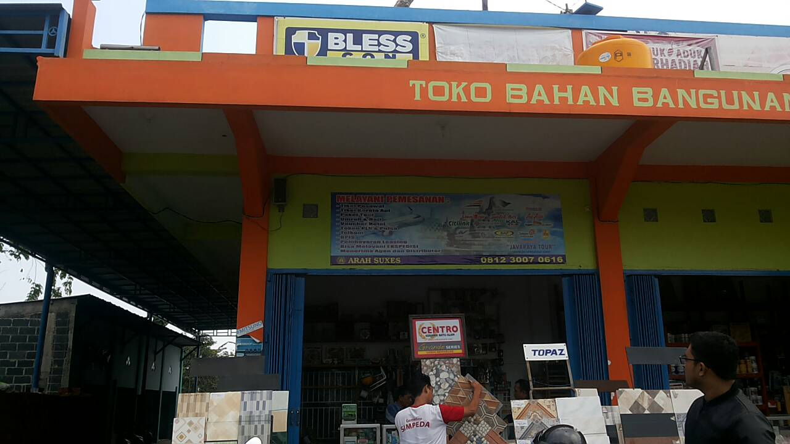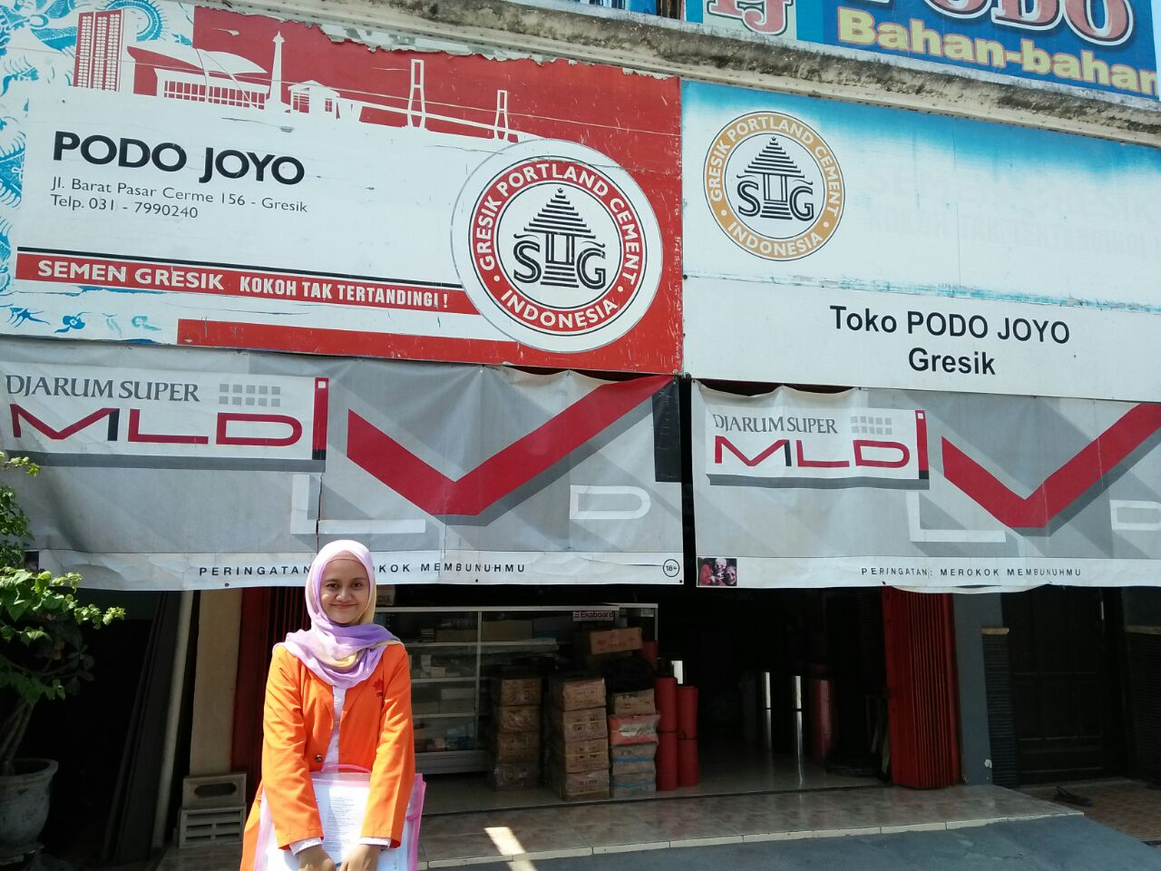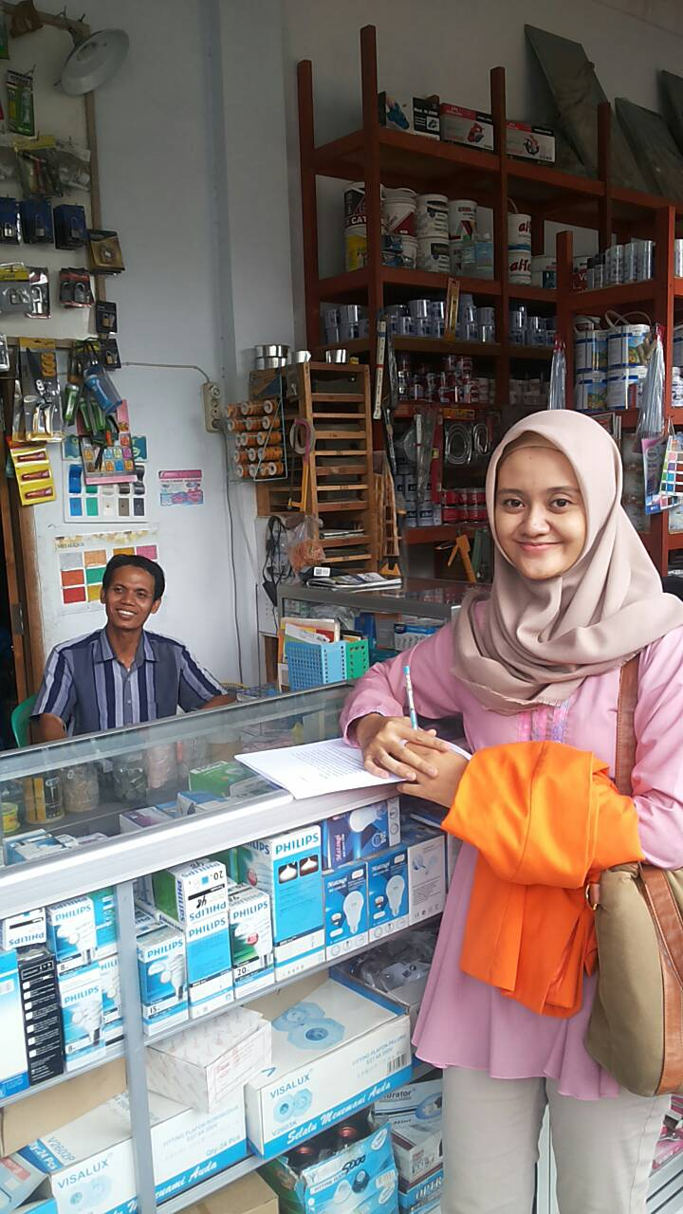

CERME

MANYAR

# BIODATA PENULIS

Penulis bernama lengkap Mirza May Jayanti dilahirkan di Lamongan pada 26 Mei 1995. Penulis yang biasa dipanggil Mirza adalah anak tunggal yang tinggal di Desa Babatagung Rt. 02 Rw. 04, Kecamatan Deket, Kabupaten Lamongan. Penulis telah menempuh pendidikan formal yaitu SDN Babatagung 1, SMP Negeri 1 Lamongan, SMA Negeri 2 Lamongan. Setelah lulus SMA penulis menjadi salah satu mahasiswa jurusan Manajemen Bisnis di perguruan tinggi swasta, tidak lain adalah Universitas Internasional Semen Indonesai (UISI). Selama menjadi mahasiswa penulis aktif dalam beberapa kegiatan organisasi mahasiswa. Salah satunya adalah Himpunan Mahasiswa Manajemen UISI periode 2015/2016. Pernah juga berpartisipasi dalam organisasi Lembaga Dakwah Kampus UISI sebagai mentor. Selain itu penulis sering tergabung dalam kepanitiaan beberapa kegiatan mahasiswa dan mayoritas sebagai panitia acara. Mulai dari kegiatan sosial yang pertama diadakan oleh Departemen Manajemen, Foodbank, Kegiatan LKMM dll. Untuk keperluan yang berkaitan mengenai penulisan skripsi ini, Penulis dapat dihubungi melalui email [Mirzamay26@gmail.com](mailto:Mirzamay26@gmail.com).